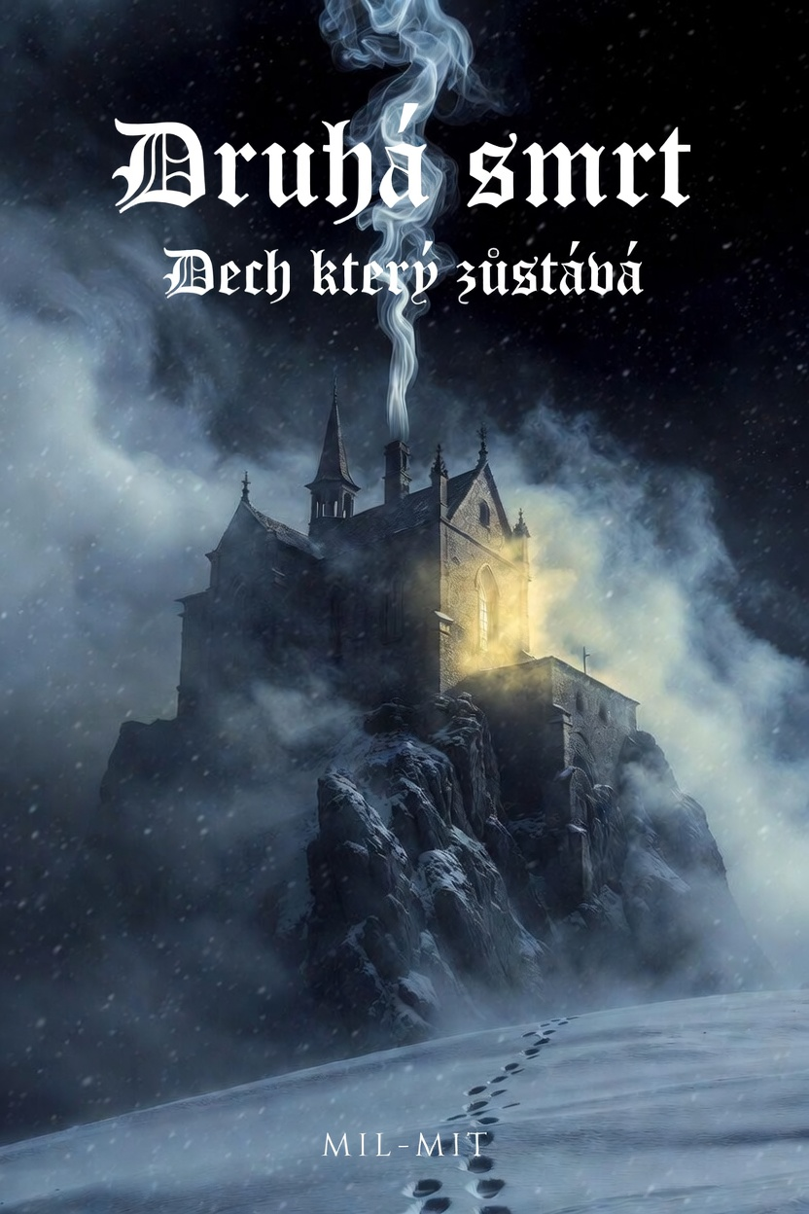
Druhá smrt
Dech, který zůstává

Prolog
Byl konec roku 1477, když sníh v Karpatech přestal padat.
Ne proto, že by zima skončila. Zima teprve začínala. Sníh se prostě zastavil ve vzduchu, jako by někdo zadržel dech celé země. Pak se pomalu, téměř líně, snesl zpět na zem – ale už ne jako bílé vločky. Byl šedý. Těžký. Voněl po staré krvi a mokré železné bráně.
Lidé v horských vesnicích to tehdy ještě nevěděli, ale té noci zemřel Vlad III. Draculea podruhé. První smrt byla rychlá – turecká kopí mu projela hrdlem a srdcem najednou, když se pokoušel prorazit obklíčení u Bukurešti. Druhá smrt byla pomalejší. Trvala celou noc a probíhala v opuštěném klášteře Sv. Mikuláše, kam jeho tělo odvezli mnichové, kteří mu kdysi sloužili. Byli tam tři. Starý igumen Teodosie, který Vladovi ještě jako chlapci četl Životy svatých. Bratr Radu, němý a slepý na jedno oko, který uměl psát jen jedním písmem – tím, které se používá na exorcismy. A bratr Silvan, nejmladší, který kdysi stál Vladovi po boku v bitvě u Vaslui a držel mu otěže, když kníže pil z lebky tureckého paši.
Teď stáli kolem prostého dubového stolu, na kterém leželo tělo. Bez rakve. Bez kříže. Bez modlitby. Teodosie držel v rukou stříbrný kalich, naplněný svěcenou vodou smíchanou s popelem z kadidla. Ruce se mu třásly tak silně, že voda skapávala na kamennou podlahu a zanechávala tmavé skvrny, které se nehýbaly, ani když na ně foukl vítr z otevřeného okna.
„Musíme ho spoutat,“ zašeptal Teodosie. Hlas mu zněl jako suché listí. „Než se vrátí to, co v něm bylo.“ Silvan se nedokázal odtrhnout od Vladova obličeje. Kníže vypadal… klidně. Téměř usměvavě. Rty měl lehce pootevřené, jako by se chystal něco říct. Jen oči byly otevřené. Černé. Bez bělma. Jako dva kusy obsidiánu, do kterých někdo nalil noc.
Radu, němý, najednou zvedl ruku a ukázal prstem na strop. Nad nimi, mezi trámy, visela pavučina. A v ní visel pavouk – velký, černý, s nohama, které se nehýbaly. Jen se pomalu otáčel dokola, jako by ho někdo věšel na neviditelném provázku.
Teodosie začal modlitbu. Starou. Starší než latina. Starší než byzantské rituály. Slova mu vycházela z úst jako pára.
A tehdy se to stalo.
Vladova pravá ruka – ta, která držela meč v tolika bitvách – se pomalu zvedla. Ne trhaně. Ne jako u mrtvoly, která sebou škubne. Plynule. Jako by se probouzel ze spánku.
Prsty se otevřely. Pak se znovu sevřely – pomalu, záměrně – kolem zápěstí bratra Radu.
Němý mnich nevydal ani zvuk. Jen otevřel ústa a z nich vytékala tenká nitka tmavé krve, která se okamžitě vsákla do kamene a zmizela, jako by ji země lačně vypila.
Silvan ucukl. Kalich mu vypadl z rukou a roztříštil se. Svěcená voda se rozlila po stole a stekla na Vladovu tvář.
Tam, kde se dotkla kůže, se objevily tenké, bílé stopy – jako když se na rozpáleném železe objeví jinovatka.
Vladovy rty se pohnuly.
Nebyla to slova. Byl to dech. Dlouhý, pomalý, vlhký výdech, který voněl po hlíně z hrobu, po starém mechu a po něčem sladkém, co kdysi bývalo krví.
A v tom dechu bylo jméno.
Ne Vladovo. Ne Teodosieho. Ne Raduovo.
Bylo to jméno, které nikdo z nich nikdy neslyšel.
Ale Silvan ho pochopil.
Protože to jméno bylo jeho vlastní – jen vyslovené způsobem, jakým ho nikdo nikdy nevyslovil. Jako by ho někdo vytáhl z jeho duše, otočil ho naruby a vrátil zpátky do světa.
Teodosie začal křičet.
Ne modlitbu. Jen křik. Čistý, zvířecí.
A v tom okamžiku zhasly všechny svíčky v klášteře najednou. Ne sfouknuté. Prostě… přestaly existovat. Plameny se stáhly do knotů a zmizely, jako by je někdo vtáhl dovnitř.
Tma byla tak hustá, že se dala žvýkat.
Když ráno přišli vesničané, našli klášter otevřený. Dveře dokořán. Uvnitř tři mnichy.
Teodosie ležel na zádech s očima vytřeštěnýma na strop. V ústech měl plno černé hlíny. Radu seděl u stěny, hlavu nakloněnou, jako by poslouchal něco, co už nikdo jiný neslyšel. Na krku měl modřiny ve tvaru prstů, které byly příliš dlouhé.
A bratr Silvan…
Bratr Silvan stál uprostřed místnosti a díval se na ně. Usmíval se. Stejně jako se usmíval Vlad, když byl ještě naživu.
Jen oči měl jiné.
Černé. Bez bělma. Jako dva kusy obsidiánu, do kterých někdo nalil noc.
A když promluvil, hlas mu zněl tiše, skoro něžně:
„Už je to pryč. Teď jsem jen já.“
Venku začal znovu padat sníh. Tentokrát bílý.
Ale na střeše kláštera zůstala jedna stopa. Bosá. Dlouhá. A vedla dovnitř.

Kapitola 1: Cesta do zapomenutého kláštera
Byl květen roku 1478, když bratr Mihai z Curtea de Argeș opustil bezpečí svého řádu a vydal se do hor.
Cesta vedla úzkou stezkou podél řeky Argeș, kde voda tekla černěji než obvykle, jako by v ní stále plavaly zbytky krve z bitev minulého roku. Sníh už dávno roztál, ale země zůstala studená. Stromy rostly pokřiveně, jejich kůra byla pokrytá tenkou vrstvou šedivé plísně, která voněla po starém kadidle a něčem kovovém.
Mihai jel na staré mule, kterou mu dali v klášteře v Argeși. V sedlových brašnách měl svěcenou vodu, hostii, stříbrný kříž a dopis od igumena Teodosieho – ten dopis, který našli až teď, šest měsíců po událostech v klášteře Sv. Mikuláše. Dopis byl krátký, psaný roztřesenou rukou:
„Přijďte. To, co jsme pohřbili, nespí. A Silvan… už není náš.“
Mihai byl mladý, teprve osmadvacetiletý, ale řád ho poslal, protože znal valašský jazyk, turecké zvyky i staré modlitby proti strigoi a moroi. Věděl, co se říká o mrtvých, kteří se vracejí: ti, co zemřeli násilně, nepokřtění, nebo ti, nad jejichž rakví přeskočila kočka. Věděl, že moroi vysávají dech spících, tlačí jim na hrudník a zanechávají jen bledou, vyschlou schránku. A strigoi mort… ti se vracejí k těm, které milovali, a pomalu je požírají zevnitř, až z nich zůstane jen prázdná kůže a vzpomínky, které už nejsou jejich.
Slunce už zapadalo, když dorazil k poslednímu ohybu řeky. Klášter Sv. Mikuláše se tyčil na skalnatém výběžku, obklopený hustým lesem. Byl menší, než si Mihai představoval – jen kamenná budova s nízkou věží, obehnaná rozpadávající se zdí. Žádné světlo v oknech. Žádný kouř z komína. Jen ticho, které bylo příliš hluboké.
Mule se zastavila sama od sebe a odmítala jít dál. Třásla se, nohy se jí podlamovaly. Mihai sesedl, pohladil ji po krku a zašeptal uklidňující slova. Ale zvíře jen zaržálo – krátce, vyděšeně – a couvlo zpátky do lesa.
„Tak dobrá,“ zamumlal Mihai a přehodil si brašnu přes rameno. „Půjdu pěšky.“
Brána kláštera byla pootevřená. Dřevo bylo na povrchu suché a popraskané, ale když se ho dotkl, cítil pod prsty vlhkost, jako by bylo nasáklé vodou z hrobu. Uvnitř nádvoří ležel tenký poprašek sněhu – i přesto, že byl květen. Sníh byl šedý a na něm byly stopy. Bosé nohy. Dlouhé prsty. Vedly od brány přímo ke dveřím hlavní budovy a pak zpátky, ale už ne tak zřetelně. Jako by ten, kdo šel dovnitř, vyšel ven lehčí.
Mihai se pokřižoval a vstoupil.
Uvnitř bylo chladno. Ne obyčejný chlad hor. Byl to chlad, který se vplížil pod kůži a usadil se v kostech. Svíčky v kapli byly všechny dohořelé, ale knotky zůstaly černé a neporušené, jako by plameny nikdy nehořely, jen se stáhly dovnitř.
„Bratře Silvane?“ zavolal tiše. Hlas se mu vrátil ozvěnou, ale zněl… cize. Jako by ho někdo napodobil o zlomek hlouběji.
Žádná odpověď.
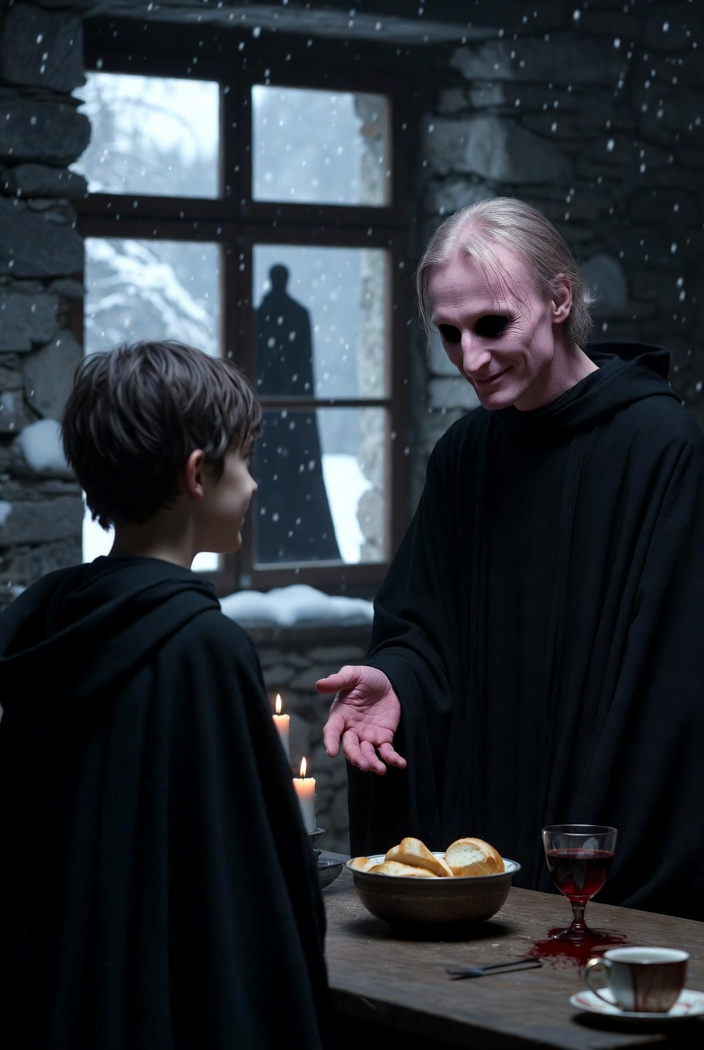
Prošel chodbou do refektáře. Na dlouhém stole stála miska s chlebem – čerstvým, ještě teplým. Vedle ležel pohár s vínem, které vonělo po železe. Mihai se naklonil blíž. Na dně poháru byla tenká vrstva tmavé usazeniny. Ne víno. Krev. Ale ne zaschlá. Stále lesklá.
Za ním se ozvaly kroky. Lehké. Bosé.
Otočil se.
V dveřích stál bratr Silvan.
Vypadal… zdravě. Tváře měl růžové, oči jasné. Usmíval se tím mírným, známým úsměvem, který Mihai viděl na mnoha mnichách – úsměvem pokory a služby. Jen ruce měl schované v rukávech kutny.

„Bratře Mihai,“ řekl Silvan tiše. „Čekali jsme na tebe.“
„My?“ zeptal se Mihai a instinktivně sevřel kříž v kapse.
„Já a ten, který teď chodí se mnou.“ Silvan naklonil hlavu. „Nebo spíš… já a to, co už není oddělené.“
Mihai polkl. „Igumen Teodosie poslal dopis. Říká, že se stalo něco… špatného.“
Silvan se zasmál – krátce, téměř něžně.
„Špatného? Ne. Jen to, co mělo přijít. Vlad nám dal dar, víš? Ne smrt. Něco lepšího. Něco, co zůstává.“
Přistoupil blíž. Kroky byly úplně tiché. Žádný zvuk na kamenné podlaze.
„Cítíš to?“ zašeptal. „Ten dech za tvým ramenem? To není vítr. To je ono. Moroi, které se probudilo v jeho krvi. Teď hledá nový domov. A ty… ty jsi přišel sám. Bez doprovodu. Bez exorcismu, který by fungoval.“
Mihai ucukl. V tom okamžiku si všiml detailu, který mu zrychlil tep.
Silvanovy oči.
Byly černé. Bez bělma. Jako dva kusy obsidiánu, do kterých někdo nalil noc.
Ale když se na ně podíval pozorněji, uviděl v nich odraz – svůj vlastní obličej.
Jen o zlomek vteřiny později, než byl jeho skutečný pohyb.
Jako by jeho odraz už věděl, co udělá dřív, než on sám.
Silvan natáhl ruku. Prsty měl dlouhé, příliš dlouhé.
„Pojď. Ukážu ti, kde leží tělo, které už není tělem. A kde teď spí to, co z něj zbylo.“
Venku začal padat sníh. Bílý. Čistý.
Ale v okně refektáře se odrážela silueta – vysoká, štíhlá, s rukama zkříženýma na prsou. Silueta, která neměla žádný zdroj.
Mihai ucítil, jak mu na hrudi přisedá tíha. Lehká. Teplá. Jako dech někoho, kdo leží vedle tebe v posteli, i když jsi v místnosti sám.
A v hlavě mu zněl hlas – ne Silvanův.
Starší. Mokrý. Vonící po hlíně a železe.
„Vítej doma, bratře. Už jsi náš.“

Kapitola 2: První noc
Mihai ležel na úzké dřevěné pryčně v hostinské cele, kterou mu Silvan ukázal. Byla to malá místnost v zadní části kláštera, s jedním úzkým oknem zakrytým dřevěnou okenicí. Na stěně visel starý dřevěný kříž, ale někdo (nebo něco) z něj sundal Krista – zůstala jen prázdná deska s otvory po hřebech.
Silvan mu přinesl hrubou vlněnou pokrývku a misku s vodou. „Spi v pokoji,“ řekl tiše. „Ráno ti ukážu kryptu. Tam ještě… zůstalo něco, co bys měl vidět.“
Jeho úsměv byl stejný jako předtím – mírný, téměř laskavý. Ale když se otočil k odchodu, Mihai si všiml, že Silvanovy nohy jsou bosé. A na podlaze za ním nezůstala žádná stopa, přestože kamenné desky byly pokryté tenkou vrstvou prachu.
Dveře se zavřely s tichým cvaknutím.
Mihai zůstal sám.
Nejdřív se pomodlil. Nahlas. Celou completu, pak ještě jednu starou valašskou modlitbu proti moroi, kterou ho naučil starý mnich v Argeși: „Pane, který jsi světlem ve tmě, ochraňuj můj dech, ochraňuj mou krev, ochraňuj mou duši před tím, co chodí bez stínu…“
Slova zněla dutě. Ozvěna je pohlcovala dřív, než dozněla.
Pak sfoukl svíčku.
Tma byla okamžitá a hustá. Ne taková, jakou znáš z obyčejné noci. Byla to tma, která měla váhu. Lehla mu na oči jako mokrý hadr.
Ležel na zádech, ruce zkřížené na prsou jako mrtvý, a snažil se dýchat pomalu. Srdce mu bilo příliš hlasitě. Každý úder zněl jako kroky někoho, kdo se blíží chodbou.
Čas plynul. Nebo neplynul. Těžko říct.
Pak to přišlo.
Nejdřív jen pocit. Jako by matraci vedle něj někdo velmi opatrně stlačoval. Pomalu. Záměrně. Prohlubeň se tvořila přesně ve tvaru lidského těla – ramena, boky, nohy. A byla teplá. Teplá jako tělo, které právě odešlo z postele.
Mihai ztuhl. Neodvažoval se otočit hlavu.
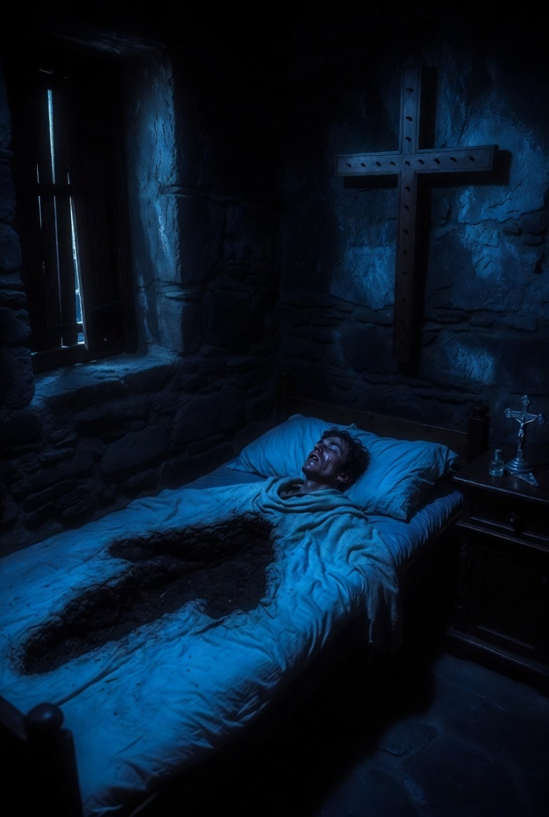
Cítil vedle sebe dech. Mokrý. Pomalejší než jeho vlastní. Voněl po staré hlíně, po rezavém železe a po něčem sladkém, co kdysi bývalo krví. Ten dech se mu dotýkal ucha, lehce, jako prst.

Pak se ozval šepot. Tak tichý, že to skoro nebylo slovo. Spíš myšlenka, kterou mu někdo vsunul přímo do lebky.
„Ty jsi přišel… protože jsi věřil, že mě můžeš zachránit.“
Mihai polkl. Hrdlo měl suché jako kůra.
„Kdo jsi?“ zašeptal.
Odpověď přišla až po dlouhé pauze. Hlas byl teď hlubší. Zněl jako Silvan, ale zároveň jako někdo mnohem starší. Jako by mluvily dvě ústa najednou.
„Jsem to, co zbylo, když Vlad přestal být Vlad. Jsem to, co pilo z jeho lebek. Jsem to, co ho nutilo impalovat, protože bolest živých byla jediná věc, která mě na chvíli utišila.“
Prohlubeň vedle něj se prohloubila. Teď už cítil váhu. Něco lehkého, ale pevného, leželo těsně vedle něj. Rameno se dotýkalo jeho ramene. Chladné. Ale dech byl teplý.
Mihai pomalu, velmi pomalu, natáhl ruku k nočnímu stolku, kde ležel jeho kříž a lahvička se svěcenou vodou.
Prsty se mu třásly.
Když se dotkl kříže, ozval se tichý, vlhký smích. Ne z vedle. Zevnitř jeho vlastní hlavy.
„To nepomůže. Už ne. On to zkusil taky. Teodosie. Radu. Silvan. Všichni to zkusili. A teď jsou se mnou.“
Mihai sevřel kříž tak silně, že se mu hrana zařízla do dlaně. Začal modlitbu znovu, tentokrát rychleji, zoufaleji.
Ale slova se mu v ústech měnila. Místo „Otče náš“ mu z úst vyšlo: „Otče… můj… který jsi v temnotě…“
Zastavil se. Hrůza mu stáhla hrdlo.
Vedle něj se něco pohnulo. Lehce. Jako by se ta věc otočila na bok a teď se na něj dívala. Cítil to. Ten pohled. Těžký. Starý. Lačný.
„Řekni mi své jméno,“ zašeptal hlas. „Řekni mi ho opravdu. Ne to, které ti dali v klášteře. To pravé. To, které jsi měl, než tě pokřtili.“
Mihai mlčel.
Prohlubeň se přiblížila. Teď už cítil na tváři chladné rty – suché, popraskané, vonící po hrobě.
„Když mi ho řekneš… budu moct vstoupit. A ty už nebudeš muset být sám. Nikdy.“
Venku za oknem začal znovu padat sníh.
Těžké, šedé vločky narážely do okenice jako prsty.
Mihai zavřel oči a začal se modlit v duchu.
Tentokrát starou, zakázanou modlitbu, kterou mu kdysi šeptal starý valašský pastýř: modlitbu, která neměla jméno Boha, ale jméno země a kamene a tekoucí vody.
Ale i v duchu cítil, jak se ta slova pomalu kroutí. Jak se mění v něco jiného.
A pak ucítil, jak se mu na hrudi usazuje tíha. Lehká. Teplá. Dusivá.
Jako by na něm ležel někdo, koho miloval. A ten někdo byl mrtvý už dlouho.
Poslední, co si Mihai pamatoval před tím, než ho pohltila tma, byl tichý, vlhký šepot přímo do ucha:
„Spi, bratře. Zítra ti ukážu, kde leží tělo, které už není jen jedno.“

Kapitola 3: Krypta pod svatým Mikulášem
Ráno nepřišlo jako ráno.
Mihai se probudil s pocitem, že mu někdo celou noc ležel na hrudi. Hrudník ho bolel, jako by ho někdo dlouho a pomalu mačkal. V ústech měl chuť staré hlíny a železa. Když se posadil, všiml si, že pokrývka vedle něj je promačkaná do tvaru těla. Teplá. Ještě teplá.
Kříž, který svíral v dlani celou noc, teď ležel na zemi. Kov byl matný, jako by ho někdo olízal.
Venku za okenicí bylo šero. Sníh padal dál – hustý, šedivý, i když kalendář říkal květen. Mihai se oblékl s rukama, které se mu třásly. Každý pohyb sledoval periferním viděním, jestli se něco nehýbe v rohu cely.
Silvan na něj čekal v refektáři. Stál u stolu, na kterém teď nebyl chleba ani víno. Jen jedna svíčka hořela – plamen se nehýbal, i když byl průvan.
„Dobře jsi spal, bratře Mihai?“ zeptal se Silvan. Hlas měl stejný jako včera, ale teď v něm bylo něco nového – hlubší ozvěna, jako by mluvil z hluboké studny.
Mihai neodpověděl. Jen přikývl.
Silvan se usmál. „Tak pojď. Ukážu ti, co zbylo.“
Vedl ho úzkou kamennou chodbou, která klesala dolů. Schody byly kluzké, pokryté tenkou vrstvou černé plísně. Čím hlouběji šli, tím silněji Mihai cítil ten pach – mokrá hlína, rez, stará krev a něco sladkého, co se mu lepilo na patro.
Krypta byla malá. Nízký strop, jen pár hrobů vytesaných do stěn. Uprostřed stála prostá dubová rakev bez víka. Kolem ní byly rozházené svíčky – všechny dohořelé, knotky černé a zkroucené dovnitř.
Silvan přistoupil k rakvi a položil na ni ruku, jako by hladil milovanou osobu.
„Tady ležel,“ řekl tiše. „Když ho přinesli. Ještě teplý. Ještě… plný.“
Mihai přistoupil blíž. V rakvi neleželo tělo.
Ležela tam jen vrstva černé, lesklé hlíny. Hlína se pomalu zvedala a klesala – jako by dýchala. Na povrchu se občas objevily tenké bílé žilky, které se kroutily jako červi a zase mizely.
„To není Vlad,“ zašeptal Mihai.
„Ne,“ přikývl Silvan. „Vlad už dávno není. To, co z něj zbylo, je jen obal. Sklep, ve kterém to přebývalo. Teď hledá nový.“
Hlína v rakvi se pohnula. Pomalu, líně, jako by se natahovala. Z ní se zvedla ruka – lidská ruka, ale příliš dlouhá, prsty příliš tenké. Kůže byla bílá, téměř průsvitná, a pod ní bylo vidět tmavé žíly, které pulzovaly pomaleji než srdce.
Ruka se natáhla směrem k Mihaiovi.
Silvan se nehnul. Jen se díval s tím mírným úsměvem.
„Dotkni se jí,“ řekl. „Uvidíš, co viděl on. Co cítil, když impaloval ty Turky. Tu slast, když bolest druhých utišila to, co v něm bylo.“
Mihai ucukl. Ale nohy ho neposlechly. Udělal krok blíž.
Prsty se dotkly jeho zápěstí.
Byly studené. Ale uvnitř teplé. Jako by držely něco živého.
A v tom okamžiku to přišlo.
Záblesk. Ne vzpomínka. Něco horšího.
Viděl Vlada, jak stojí na hradbách Poienari. Noc. Sníh. Dole pod ním turecké vojsko. A Vlad se smál – hlubokým, radostným smíchem. Pak zvedl ruku a dal znamení. Impalování začalo. Tisíce kůlů. Tisíce výkřiků.
Ale Mihai necítil hrůzu.
Cítil hlad.
Hlad, který nebyl jeho. Hlad, který byl starší než Vlad. Starší než Valašsko. Hlad, který se krmil každým výkřikem, každou kapkou krve stékající po dřevě.
A v tom hladu byl i on – Mihai. Stál tam vedle Vlada a držel mu otěže. A usmíval se stejně.
Záblesk skončil.
Mihai se zakymácel. Ruka v rakvi se stáhla zpátky do hlíny a zmizela.
Silvan ho chytil za rameno. Dotek byl pevný, ale prsty byly příliš dlouhé.
„Teď už víš,“ zašeptal. „To není ďábel. To není ďábel z křesťanských knih. To je starší. To je to, co bylo tady ještě před Kristem. Moroi, které se naučilo pít z lidí skrz ty, kteří měli moc. A teď chce tebe.“
Mihai se odtáhl. Hlas se mu třásl. „Proč já? Proč ne Silvan? Proč ne Teodosie?“
Silvan naklonil hlavu. Oči měl úplně černé. „Protože Silvan ho miloval. A láska je nejlepší brána. Ale ty… ty jsi přišel s vírou. S úmyslem ho zničit. Ta víra je teď jako med. Sladká. Lačná.“
Z hlíny v rakvi se ozval tichý, vlhký zvuk. Jako smích. Nebo dech.
Mihai ucítil, jak se mu na zátylku zježily chlupy.
„Dnes v noci,“ řekl Silvan tiše, „to přijde znovu. Tentokrát blíž. A jestli mi řekneš své pravé jméno… bude to rychlejší. Méně bolesti.“
Otočil se a odcházel po schodech nahoru. Kroky byly úplně tiché.
Mihai zůstal sám v kryptě.
Hlína v rakvi se znovu pohnula. Tentokrát pomaleji.
Z ní se vynořila tvář – bledá, s Vladovými rysy, ale rozmazaná, jako by byla z vosku.
Oči byly otevřené. Černé. Bez bělma.
Tvář se usmála.
A pak promluvila hlasem, který zněl jako Mihaiův vlastní – jen o zlomek hlouběji, jako by mluvil zevnitř jeho hrudi:
„Víš, co je nejhorší, bratře? Že až tě sežere, nebudeš vědět, že už nejsi ty. Budeš si myslet, že jsi jen… dospěl.“
Mihai se otočil a utíkal nahoru po schodech.
Za ním se ozýval tichý, vlhký smích, který ho pronásledoval celou cestu až do refektáře.
Venku padal sníh.
A v okně se odrážela silueta – vysoká, štíhlá, s rukama zkříženýma na prsou.
Tentokrát už neměla žádný zdroj v místnosti.
Stála přímo za Mihaiem.
A dívala se mu přes rameno.

Kapitola 4: Druhá noc
Mihai se neodvážil jít spát do své cely.
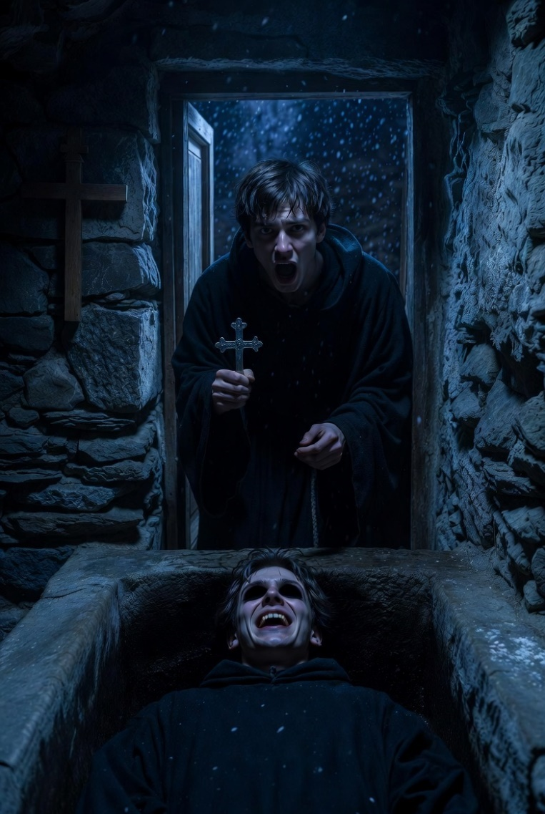
Celé odpoledne proseděl v kapli, zády opřený o oltář, s křížem v jedné ruce a lahvičkou svěcené vody v druhé. Svíčky, které zapálil, hořely divně – plameny se kroutily do stran, jako by je něco tahalo pryč od něj. Když se setmělo, přestal je rozsvěcovat. Nechal jen jednu. Ta vydržela nejdéle, ale i ona nakonec zhasla sama, knot se stáhl dovnitř jako had.

Seděl ve tmě a poslouchal.
Klášter nebyl tichý. Nikdy nebyl. Byly tam zvuky, které neměly být: lehké šoupání bosých nohou po kameni, tiché, vlhké odkašlání někde za zdí, občasný zvuk, jako když se něco velkého převaluje v posteli o patro níž.
Kolem půlnoci už nemohl vydržet.
Vstal a vydal se chodbou k Silvanově cele. Potřeboval vidět aspoň jednoho živého člověka. Potřeboval slyšet normální hlas.
Dveře Silvanovy cely byly pootevřené.
Uvnitř hořela slabá olejová lampička.
Silvan ležel na pryčně na zádech, ruce zkřížené na prsou jako mrtvý mnich. Oči měl otevřené a díval se do stropu. Na tváři měl výraz hlubokého, téměř blaženého klidu.
Mihai zašeptal: „Silvane… jsi vzhůru?“
Žádná odpověď.
Přistoupil blíž.
Teprve teď si všiml, že Silvan nedýchá.
Hrudník se nehýbal. Ani trochu.
Ale oči byly živé. Černé, lesklé, a sledovaly Mihaje, i když hlava zůstávala nehybná.
Pak Silvan promluvil. Hlas vycházel z jeho úst, ale zněl, jako by přicházel z velké dálky – zpod země, z hlíny v rakvi.
„Už nepotřebuji dýchat. Ty brzy taky ne.“
Mihai ucukl tak prudce, že narazil zády do dveří.
Silvan se pomalu posadil. Pohyb byl plynulý, nepřirozený, jako by ho tahaly neviditelné struny. Kutna mu spadla z ramen a Mihai uviděl jeho hrudník – bledý, s tenkými černými žilkami, které se rozbíhaly od srdce jako pavučina.
„Pojď blíž,“ zašeptal Silvan. „Dotkni se mě. Uvidíš, jak je to snadné. Jak je to… příjemné.“
Mihai zavrtěl hlavou. Hlas se mu třásl: „To není Silvan. Už ne.“
„Je,“ odpověděl ten hlas něžně. „Je to pořád on. Jen teď sdílíme jedno tělo. Jednu paměť. Jednu chuť. Chceš vědět, co viděl Vlad, když pil z lebky? Chceš vědět, jak chutná strach smíchaný s poslušností?“
Silvan vstal. Bosé nohy se dotkly podlahy bez jediného zvuku.
Mihai couval chodbou zpátky ke své cele. Srdce mu bušilo tak silně, že cítil tep až v zubech.
Když dorazil ke dveřím své místnosti, zastavil se.
Na pryčně už někdo ležel.
Byla to jeho vlastní postava – přesně on, ve stejné kutně, se stejně rozcuchanými vlasy. Ležel na zádech, oči zavřené, ruce zkřížené na prsou. Vypadal, jako by spal.
Mihai stál ve dveřích a díval se na sebe sama.
Pak ta „druhá“ verze pomalu otevřela oči.
Byla to jeho tvář. Ale oči byly černé. Bez bělma.
Usmála se.
„Pojď,“ řekla jeho vlastním hlasem, jen o zlomek hlouběji. „Lehni si vedle mě. Je tu dost místa pro oba.“
Mihai cítil, jak se mu nohy podlamují. Udělal krok dovnitř – proti své vůli.
Když byl u postele, ta druhá verze se posunula na bok a udělala mu místo. Prohlubeň vedle ní byla už připravená. Teplá. Čekající.
Mihai se posadil na okraj pryčny. Ruce se mu třásly tak silně, že málem upustil kříž.
Druhá verze natáhla ruku a položila mu ji na stehno. Dotek byl studený, ale uvnitř pulzovalo teplo.
„Řekni mi své pravé jméno,“ zašeptala. „To, které ti dali rodiče, než tě odvedli do kláštera. To, které nikdo nezná.“
Mihai zavřel oči. Slzy mu stékaly po tvářích.
„Ne…“ zašeptal.
Ale v hlavě mu už znělo jméno. To staré. To zapomenuté. Jako by mu ho někdo vytahoval z nejhlubší části duše.
Druhá verze se přiblížila. Rty měla těsně u jeho ucha.
„Až mi ho řekneš, už nebudeš muset bojovat. Už nebudeš sám.
Budeš součástí něčeho většího.
Budeš… volný.“
Mihai ucítil, jak se mu na hrudi znovu usazuje ta známá tíha.
Tentokrát těžší. Blíž. Jako by se na něj někdo pomalu pokládal celou vahou.
Dech vedle něj voněl po hlíně a krvi.
A v tom dechu bylo jeho jméno – to pravé – už skoro na jazyku.
Venku padal sníh.
Uvnitř, v cele, se ozval tichý, vlhký smích. Tentokrát zněl jako dva hlasy najednou.
Jeden byl Silvanův. Druhý byl jeho vlastní.

Kapitola 5: Jméno
Mihai seděl na kraji pryčny a cítil, jak se mu vlastní tělo stává cizím.
Druhá verze sebe sama ležela vedle něj, tak blízko, že cítil chlad z její kůže a teplo z jejího dechu zároveň. Ruka, která mu spočívala na stehně, se pomalu posouvala výš – ne násilně, ale s tou zvláštní něžností, jakou mívají milenci, kteří vědí, že druhý už nemá kam utéct.
„Řekni to,“ zašeptala jeho vlastní tvář. „Jen jednou. Nahlas. A všechno skončí.“
Mihai zavřel oči tak pevně, až mu pod víčky tančily bílé skvrny. V hlavě mu hučelo jeho pravé jméno – to, které mu matka šeptala, když ho jako malého chlapce balila do ovčích kůží před zimou. Jméno, které nikdy nevyslovil v klášteře. Jméno, které patřilo tomu malému chlapci z vesnice pod horami, než ho odvedli k řádu.
Cítil, jak se mu to jméno tlačí na jazyk. Jako by mělo vlastní vůli.
„Ne…“ vydechl slabě.
Ale hlas, který vyšel z jeho úst, už nebyl úplně jeho. Byl hlubší. Mokrý. Jako by mluvil někdo, kdo má v hrdle plno hlíny.
Druhá verze se zasmála – tichým, spokojeným smíchem. „Už je skoro venku. Cítím ho. Je sladký. Plný strachu a staré lásky k Bohu. To je nejlepší koření.“
Mihai najednou ucítil pohyb za sebou.
Něco se mu opřelo o záda. Lehce. Teplé tělo. Druhé tělo. Silvanovo. Teď už věděl, že to je Silvan, i když ho neviděl. Cítil jeho dech na zátylku – pomalý, vlhký, vonící po kryptě.
Teď byli tři v jedné posteli.
A postel byla najednou příliš malá.
„Řekni nám to jméno,“ zašeptal Silvan přímo do jeho ucha. „A my ti ukážeme, co viděl Vlad, když se díval do očí těch, které nechal nabodnout. Tu chvíli, kdy bolest druhého přestala být bolestí a stala se… jídlem.“
Mihaiho rty se pohnuly samy.
První slabika jeho pravého jména se mu začala tvarovat na jazyku.
V tom okamžiku – v poslední záchraně – se mu podařilo udělat to, co ho naučil starý pastýř ještě před vstupem do řádu.
Zacvakal zuby tak silně, až mu v ústech chutnala krev.
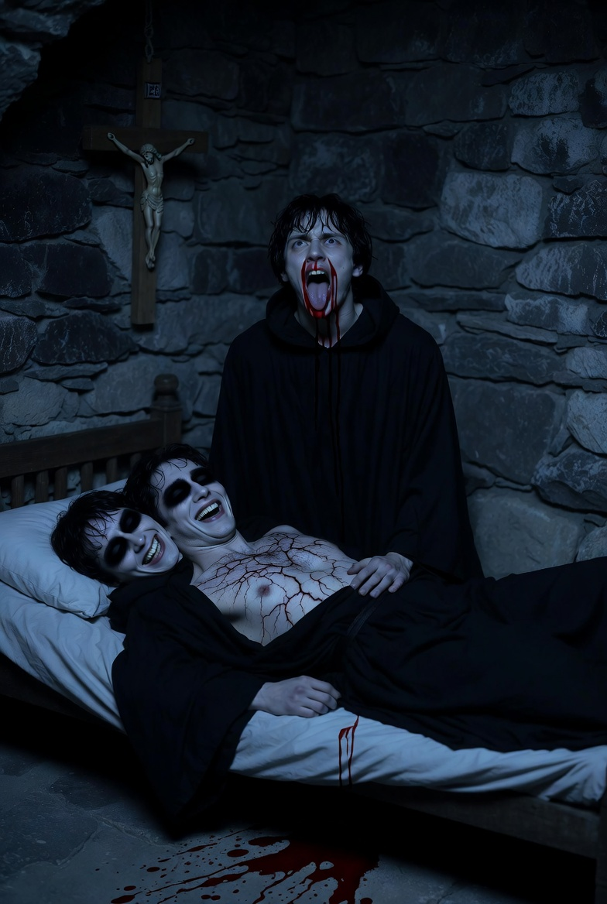
Bolest byla ostrá, čistá, lidská.
Na zlomek vteřiny to stačilo.
Jméno se stáhlo zpátky do hlubin.
Mihai vykřikl – ne slovo, jen surový, zvířecí zvuk – a vrhl se dopředu. Vyskočil z postele, narazil ramenem do zdi a pak se otočil.
Obě postavy – ta jeho i Silvanova – teď ležely vedle sebe na pryčně a dívaly se na něj.
Obě se usmívaly stejným úsměvem.
„Utečeš jen na chvíli,“ řekla jeho vlastní tvář klidně. „Zítra v noci už nebudeš mít sílu kousat se do jazyka. A my budeme trpěliví. My máme čas. My jsme čas.“
Silvan natáhl ruku a položil ji na hrudník té druhé verze Mihaje.
Prsty se propletly. Bylo v tom něco obscénně intimního.
„Víš, co je nejhorší?“ zeptal se Silvan tiše.
„Že až se to stane, nebudeš vědět, že se to stalo. Budeš si myslet, že jsi pořád ty. Budeš chodit, modlit se, jíst chleba… a jen občas, v noci, si vzpomeneš, že jsi kdysi měl strach. A budeš se tomu smát.“
Mihai couval ke dveřím.
Krev mu kapala z rozkousaného jazyka na podlahu – tmavé kapky, které se okamžitě vsákly do kamene a zmizely, jako by je země lačně vypila.
„Bůh… tě… zatratí,“ vydechl.
Obě postavy se zasmály najednou. Tentokrát to byl jeden jediný smích – hluboký, mokrý, starý.
„Bůh už tady není,“ řekla jeho vlastní tvář.
„Odešel, když Vlad prolil první kbelík krve. Zůstali jsme jen my. A ty.“
Mihai se otočil a utíkal.
Chodbou, pak po schodech nahoru na věž.
Dveře na věž byly těžké, ale podařilo se mu je otevřít. Venku ho udeřil studený vítr plný šedého sněhu.
Stál na ochozu, opřený o nízkou kamennou balustrádu, a lapal po dechu. Sníh mu padal na tvář a mísil se s krví z jazyka.
Pod ním se rozprostíral temný les.
Řeka Argeș hučela v dálce – černá, studená, neúprosná.
Za ním se ozvaly kroky.
Lehké. Bosé. Dva páry nohou.
Nepotřeboval se otáčet.
Věděl, že stojí těsně za ním.
Cítil jejich dech na zátylku – dva dechy, jeden teplý, jeden studený.
A pak hlas – tentokrát jen jeden, ale obsahující oba:
„Skoč, jestli chceš. My tě stejně najdeme. Dokonce i v řece. Dokonce i v zemi. Protože teď už známe tvou chuť.“
Mihai sevřel balustrádu tak silně, až mu klouby zbělely.
Sníh padal hustěji.
A někde hluboko v klášteře, v kryptě pod svatým Mikulášem, se hlína v rakvi pohnula znovu – pomalu, spokojeně, jako by se usmívala.

Kapitola 6: Ráno, které nebylo ráno
Když se Mihai probudil, ležel na studené kamenné podlaze ochozu věže.
Sníh ho skoro celého zasypal. Byl šedý a těžký, lepil se mu na řasy a do vlasů. Jazyk ho pálil – rozkousaná rána byla oteklá a chutnala po železe. Když se posadil, všiml si, že na balustrádě vedle něj jsou dvě řady bosých stop. Jedna menší, druhá větší. Obě vedly k němu a pak se ztrácely přímo v místě, kde ležel.
Nebyl tam žádný další sníh. Jako by ty nohy přišly, postály nad ním a pak se prostě… rozpustily.
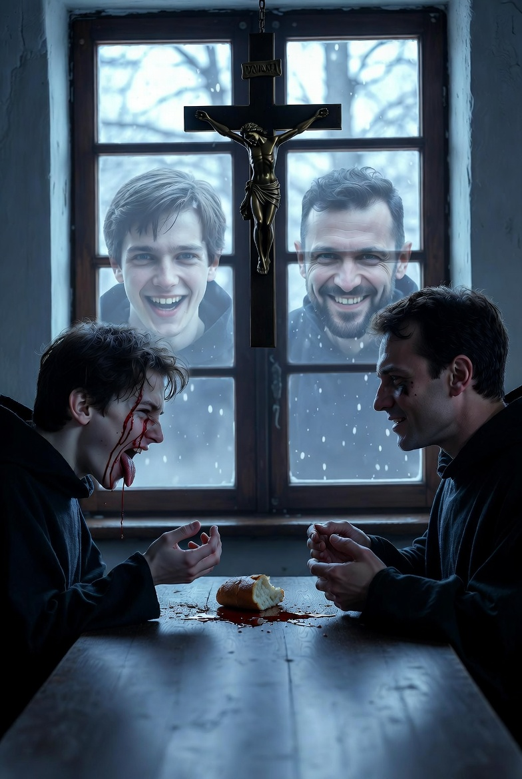
Slezl dolů po točitých schodech. Každý krok ho bolel. Tělo měl ztuhlé, jako by celou noc někdo ležel přímo na něm.
V refektáři ho čekal Silvan.
Seděl u stolu a jedl chleba. Normálně. Pomaličku. Když Mihai vešel, zvedl hlavu a usmál se tím svým mírným, laskavým úsměvem.
„Dobré ráno, bratře. Vypadáš unaveně.“
Mihai se zastavil ve dveřích. Něco bylo špatně.
Silvan vypadal… zdravěji než včera. Tváře měl růžové, oči jasné. Dokonce i ty černé žilky na krku, které včera viděl, zmizely. Jen v levém oku měl malou černou skvrnku – jako kapku inkoustu uprostřed duhovky.
„Kde jsou ostatní?“ zeptal se Mihai chraptivě. „Kde je igumen? Kde jsou bratři, kteří tu byli předtím?“
Silvan naklonil hlavu. „Odešli. Nebo spíš… zůstali. Je to jedno a totéž.“
Položil na stůl kus chleba a posunul ho směrem k Mihaiovi.
„Najez se. Potřebuješ sílu.“
Mihai se posadil. Ne proto, že by měl hlad. Protože nohy ho už neunesly.
Když vzal chleba do ruky, všiml si svých prstů. Byly delší. Jen nepatrně. Nehty trochu tmavší. Jako by se pod nimi hromadila špína, kterou nemohl vydrhnout.
Zakousl se.
Chléb chutnal po krvi.
Ne metaforicky. Opravdu po krvi – slané, kovové, teplé.
Mihai ho vyplivl na stůl. Na desce zůstala tmavá skvrna, která se pomalu vsakovala do dřeva.
Silvan se zasmál. „Už to začíná. Dobře. Rychleji, než jsem čekal.“
Mihai zvedl hlavu. „Co se mnou děláš?“
„Já?“ Silvan zvedl obočí. „Já nic. To ty sám. Každý strach, který máš, každá vzpomínka na Vlada, kterou sis včera v kryptě dovolil vidět – to všechno je jako med pro něj. Čím víc bojuješ, tím sladší jsi.“
Mihai se podíval na své ruce. Pak na stěnu za Silvanem.
Na stěně visel starý bronzový kříž.
V jeho odrazu viděl sám sebe – ale o zlomek později. Jeho odraz se ještě usmíval, když on už přestal.
Zavřel oči.
„Chci odejít,“ zašeptal. „Dnes. Teď.“
Silvan vstal, obešel stůl a položil mu ruku na rameno. Dotek byl teplý. Téměř lidský.
„Můžeš zkusit. Brána je otevřená. Mule už dávno utekla, ale pěšky to zvládneš. Do Argeșe je to dva dny cesty. Možná tři, pokud budeš slabý.“
Naklonil se blíž. Jeho dech voněl po hlíně a po tom sladkém, co už Mihai začínal poznávat jako svou vlastní budoucnost.
„Ale víš, co se stane, když odejdeš? Budeš utíkat. A ono půjde s tebou. Bude v každém stínu pod stromem. V každém dechu větru. V každé vzpomínce na tvou matku, kterou si najednou nebudeš umět pořádně vybavit.“
Mihai ztuhl.
Matka.
Zkusil si vybavit její tvář.
Viděl jen mlhu. Oválný obličej. Tmavé vlasy.
Ale oči… oči už neměly barvu.
Byly jen dvě černé díry.
Začal se třást.
Silvan ho pohladil po vlasech – pomalu, něžně, jako otec syna.
„Zůstaň ještě jednu noc. Jen jednu. Dnes v noci ti ukážu, jak to funguje. Jak se staneš součástí. A jestli pak budeš chtít odejít… dovolím ti to.“
Mihai neodpověděl.
Nemohl.
Protože v hlavě mu zněl jiný hlas – jeho vlastní, ale už ne úplně jeho:
„Zůstaň. Je to příjemnější, než utíkat.“
Venku padal sníh.
Uvnitř, v kryptě hluboko pod nimi, se hlína v rakvi znovu pohnula – tentokrát rychleji, lačněji, jako by cítila, že kořist už začíná měknout.
A Mihai poprvé pocítil něco nového.
Ne jen strach.
Také hlad.
Malý. Skoro nepostřehnutelný.
Ale byl tam.

Kapitola 7: Třetí noc
Mihai už nešel spát do cely.
Zůstal v kapli, klečel před prázdným oltářem a držel v rukou starý, těžký kříž, který sundal ze zdi. Kov byl studený, ale po chvíli se začal zahřívat – jako by ho někdo držel z druhé strany.
Svíčky už nedokázal zapálit. Jakmile přiblížil plamen k knotu, ten se stáhl dovnitř a zhasl s tichým, vlhkým syknutím.
Seděl tak hodiny. Nebo minuty. Čas v klášteře už nefungoval správně.
Kolem půlnoci ucítil, že už není sám.
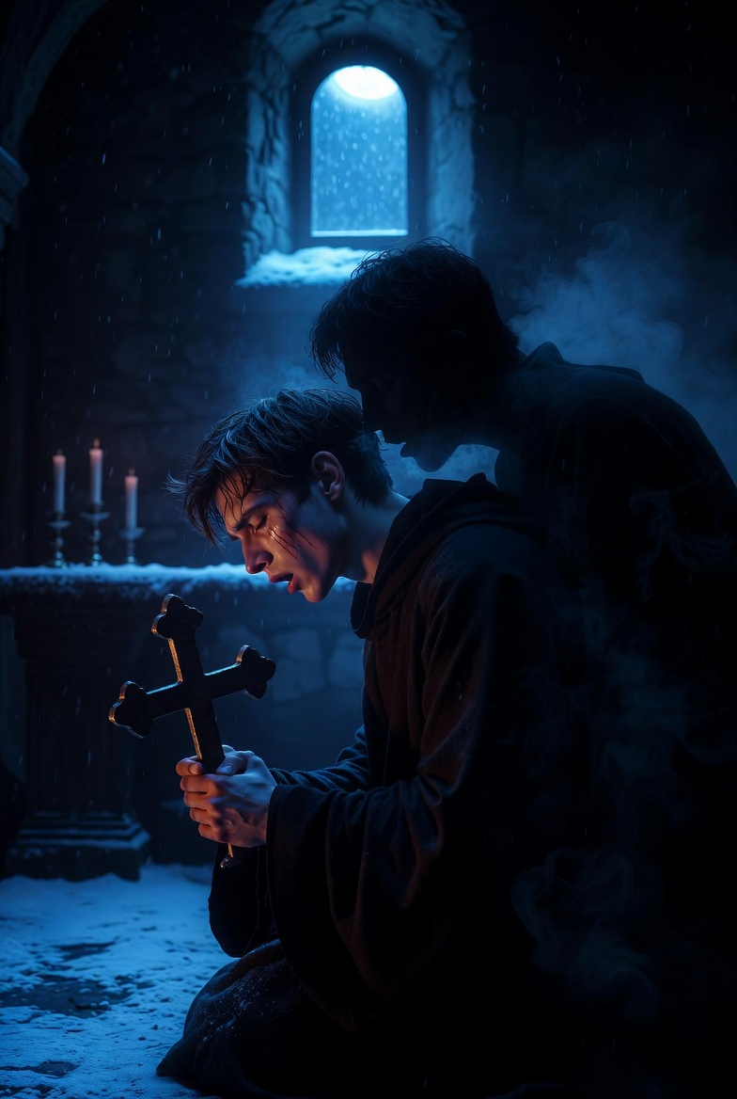
Nebyly to kroky. Nebylo to dýchání.
Byl to pocit, že se vzduch v místnosti pomalu stlačuje. Jako by někdo velmi opatrně uzavíral víko rakve, ve které ještě dýchal.
Pak přišel ten dech.
Začal mu za pravým ramenem – teplý, pomalý, vonící po mokré hlíně a něčem starém, co kdysi teklo v žilách. Dech se mu otíral o ucho, lehce, jako prst, který se bojí dotknout příliš brzy.
Mihai sevřel kříž pevněji.
„Neznám tě,“ zašeptal do tmy. „Neznám tvé jméno a nechci ho znát.“
Dech se zasmál. Ne hlasitě. Jen jako tichý, vlhký výdech, který mu projel vlasy.
Pak se ozval šepot. Ne z jednoho místa. Z více míst najednou – zpoza oltáře, z rohu u okna, přímo z jeho vlastní hlavy.
„Nemusíš znát moje jméno. Stačí, že já znám to tvoje.“
Mihai ztuhl.
Cítil, jak se mu něco lehce dotýká zad – ne ruka, spíš jen tlak. Teplý. Tvarovaný přesně podle křivky jeho páteře. Jako by za ním někdo klečel a opíral se o něj celou vahou, ale tak lehce, že to skoro nebylo možné.
„Pamatuješ si ještě svou matku?“ zašeptal hlas. „Její hlas, když ti zpívala před spaním? Nebo už je to jen mlha?“
Mihai zavřel oči. Zkusil si vybavit ten hlas.
Nic.
Jen prázdno. A v tom prázdnu se pomalu formovalo něco jiného – temný, hluboký smích, který nepatřil jeho matce.
Dech se přesunul na druhou stranu krku. Teď už byl blíž. Cítil ho na kůži jako vlhký hadr.
„A co Vlad?“ pokračoval hlas tiše. „Pamatuješ si ještě, jak jsi mu držel otěže u Vaslui? Jak ti tehdy položil ruku na rameno a řekl, že jsi mu věrný? Nebo už si pamatuješ jen to, jak chutnala krev z té lebky, když ji podal tobě?“
Mihai sebou trhl.
To nebyla jeho vzpomínka.
Ale teď už ano.
Viděl to. Cítil to. Teplou, hustou tekutinu na rtech. Sladkou. Lačnou.
„Přestaň,“ vydechl.
„Nemůžu přestat,“ odpověděl hlas něžně.
„Já nejsem něco, co přichází a odchází. Já jsem to, co zůstává, když všechno ostatní odejde. Jsem to, co bylo v něm. A teď hledám nový domov. Takový, který má ještě trochu světla… aby bylo co zhášet.“
Tlak na zádech zesílil. Teď už to bylo skoro jako tělo.
Cítil obrys ramen, hrudník, boky. Někdo za ním klečel a pomalu se k němu tulil – intimně, skoro laskavě.
Mihai začal šeptat modlitbu. Starou. Tu, kterou mu kdysi dal pastýř.
Slova vycházela správně… jen chvíli.
Pak se začala měnit. Jedno po druhém.
Místo „ochraňuj“ slyšel „přijmi“. Místo „světlo“ slyšel „hlad“.
Zmlkl.
Dech se teď dotýkal jeho ucha přímo. Rty – suché, popraskané, studené – se lehce otíraly o lalůček.
„Řekni mi to jméno,“ zašeptal hlas. „To pravé. Jen jednou. A já ti ukážu, jak je to snadné. Jak je to teplé. Jak už nikdy nebudeš muset být sám v této temnotě.“
Mihai cítil, jak se mu slzy kutálejí po tvářích.
Ne věděl, jestli jsou jeho, nebo jestli už patří tomu druhému.
„Já… už nevím, jak se jmenuji,“ zašeptal zlomeně.
A v tu chvíli se to stalo.
Něco se mu lehce dotklo hrudi zevnitř.
Ne zvenčí. Zevnitř.
Jako by se mu pod žebry něco pohnulo.
Teplé. Živé. Lačné.
A poprvé to nebylo jen nepříjemné.
Bylo to… uklidňující.
Jako když se vracíš domů po dlouhé cestě a někdo tě objímá.
Mihai se zachvěl hrůzou – ale zároveň cítil, jak se mu koutky úst lehce zvedají.
Venku za okny padal sníh. Hustě. Tiše.
Uvnitř kaple se ozval tichý, spokojený výdech.
Nebyl to Mihaiův. Ale už zněl velmi, velmi podobně.

Kapitola 8: Čtvrtá noc
Mihai už neklečel.
Seděl na kamenné podlaze kaple s nohama zkříženýma, kříž ležel opuštěný vedle něj. Prsty měl složené v klíně, jako by se modlil, ale už nevěděl za co.
Tma byla tak hustá, že se zdála živá. Dýchala s ním. Když vydechl, tma se lehce stáhla. Když se nadechl, přitiskla se blíž.
Už necítil strach tak ostře jako dřív. Teď to bylo spíš… očekávání. Těžké, teplé, lepkavé očekávání.
Dech se vrátil kolem půlnoci.
Tentokrát nezačal za ramenem. Začal přímo před ním – pomalý, vlhký výdech, který voněl po hlíně z krypty a po něčem sladkém, co už začínal poznávat jako svoji vlastní krev.
Cítil, jak se před ním něco usazuje. Ne viditelně. Jen jako tlak ve vzduchu. Tvar. Obrys někoho, kdo sedí proti němu v tureckém sedu, kolena téměř dotýkající se jeho kolen.
Pak se ozval hlas. Ne šeptání. Normální, tichý hovor. Hlas, který zněl skoro jako jeho vlastní – jen o zlomek hlouběji, jako by mluvil zevnitř hrudi.
„Už se nebojíš tak moc.“
Mihai neodpověděl. Jen pomalu přikývl.
„Dobře,“ řekl hlas spokojeně. „Strach byl užitečný na začátku. Teď už je zbytečný. Teď můžeme být… blíž.“
Něco se lehce dotklo jeho kolenou. Teplé. Měkké. Jako lidská kůže, ale bez teploty živého těla. Prsty – dlouhé, příliš dlouhé – se pomalu propletly s jeho prsty. Ne násilně. Jen… přirozeně.
Mihai se zachvěl. Ne odporem. Spíš jako když se vracíš do teplé postele po dlouhém stání v mrazu.
„Pamatuješ si ještě, jak ses jmenoval?“ zeptal se hlas tiše.
Mihai otevřel ústa. Pak je zase zavřel.
Jméno bylo pryč. Ne úplně. Zůstalo jen jako ozvěna. Něco, co kdysi patřilo malému chlapci z vesnice. Teď to bylo jen prázdné slovo bez chuti.
„To je v pořádku,“ zašeptal hlas. „Jména jsou jen háky, za které se lidé drží. Ty už háky nepotřebuješ.“
Prsty se stiskly pevněji. Mihai cítil, jak se mu pod kůží něco pohybuje – pomalu, líně, jako teplá tekutina, která hledá cestu skrz žíly.
„Chceš vidět?“ zeptal se hlas. Mihai přikývl dřív, než si uvědomil, co dělá.
A pak to přišlo. Ne záblesk. Spíš pomalé rozvíjení.
Viděl klášter zevnitř – ale ne tak, jak ho viděl on. Viděl ho skrz něčí oči, které byly starší. Viděl, jak Teodosie křičí, jak se mu do úst hrne černá hlína. Viděl, jak Radu mlčky padá ke zdi. Viděl, jak Silvan stojí uprostřed místnosti a usmívá se… a pak se ten úsměv pomalu přelévá i na jeho vlastní tvář.
A bylo to příjemné. Bylo to jako vrátit se domů.
Cítil hlad. Ne svůj. Ten druhý. Hlad, který se krmil každým výkřikem, každou ztracenou vzpomínkou, každým kouskem víry, který se rozpadal jako suchý chléb.
A ten hlad byl teplý. Uklidňující. Jako objetí, které nikdy nekončí.
Když vidění skončilo, Mihai zjistil, že se usmívá. Sám od sebe.
Prsty, které držely jeho ruku, teď už nebyly jen venku. Cítil je i uvnitř – pod kůží, v hrudi, za očima.
„Vidíš?“ zašeptal hlas něžně. „Už to není boj. Je to jen… splynutí. Jako když se dvě řeky spojí v jednu. Ta tvá řeka byla studená a úzká. Teď bude širší. Hlubší. Plnější.“
Mihai se pomalu naklonil dopředu. Jeho čelo se dotklo čela toho, co sedělo proti němu. Nebylo tam nic hmatatelného. A přesto to bylo teplé. Pevné. Skutečné.
„Ještě jednu noc,“ zašeptal hlas. „Jen jednu. Pak už nebudeš muset nic rozhodovat. Já rozhodnu za tebe. A ty budeš… spokojený.“
Mihai zavřel oči. Poprvé za čtyři noci se mu dýchalo lehce. Venku padal sníh – těžký, šedý, nekonečný.
Uvnitř kaple se ozval tichý, spokojený výdech. Tentokrát už nebylo jasné, čí to byl dech.

Kapitola 9: Poslední noc
Mihai už neseděl na podlaze.
Ležel na zádech uprostřed kaple, ruce volně podél těla, oči otevřené do tmy. Kutna mu byla rozepnutá, hrudník obnažený. Chlad kamene mu už nepřipadal nepříjemný. Byl to jen další dotek.
Dech byl všude.
Obklopoval ho ze všech stran – teplý, pomalý, vlhký. Voněl po hlíně z krypty, po staré krvi a po něčem, co teď už poznával jako svoji vlastní budoucnost. Dech se mu otíral o tváře, o krk, o břicho. Lehce. Něžně. Jako milenec, který se bojí, aby druhého nevzbudil příliš brzy.
Cítil, jak se na něj něco pomalu pokládá.
Ne tělo. Ne přesně. Bylo to jako teplá, hustá tekutina, která se přelévala přes jeho kůži a pomalu prosakovala dovnitř. Začínala u prstů na nohou, pak stoupala výš – přes lýtka, kolena, stehna. Když dosáhla hrudníku, zastavila se.
Tam, kde kdysi bilo jeho srdce, teď cítil druhý tep. Pomalejší. Starší. Lačnější.
„Už je to skoro hotové,“ zašeptal hlas přímo zevnitř jeho hrudi. Zněl teď úplně jako jeho vlastní – jen bez toho zoufalého třasu, který měl ještě včera.
Mihai se usmál. Nevěděl proč. Jen to přišlo samo.
„Budeš si pamatovat, kdo jsi byl?“ zeptal se hlas něžně. „Trochu,“ odpověděl Mihai. Hlas mu zněl cize. Hlubší. Spokojenější. „Ale už to nebude bolet.“
Teplá tekutina se pohnula výš. Přes krk. Přes bradu. Přes rty. Když se dotkla očí, Mihai je zavřel. Viděl.
Viděl Vlada, jak stojí na hradbách v Poienari a dívá se dolů na les plný kůlů. Cítil tu slast – ne radost z mučení, ale úlevu. Úlevu, když cizí bolest na chvíli utišila ten nekonečný hlad uvnitř.
Viděl Silvana, jak klečí v kryptě a dobrovolně otevírá ústa, aby do nich proudila černá hlína. Viděl sebe sama – toho starého Mihaje – jak utíká lesem v květnu, bosý, s krví na jazyku, a za ním se táhne šedý sníh, i když je léto.
A pak viděl něco nového. Viděl sebe, jak stojí u brány kláštera. Usmívá se. Čeká.
Na koho?
Na dalšího mnicha. Na poutníka. Na kohokoli, kdo přijde s vírou v srdci a strachem v očích.
Teplá tekutina teď už byla všude. Pod kůží, za očima, v každém dechu.
Mihai cítil, jak se jeho vlastní srdce zpomaluje. Jedno… dvě… tři…
Pak už jen ten druhý tep. Silnější. Stálejší.
„Teď už nejsi sám,“ zašeptal hlas – už ne zvenčí, ne zevnitř. Prostě byl.
Mihai otevřel oči.
Kaple byla stejná. Ale teď ji viděl jasněji. Viděl každý stín, každou puklinu v kameni, každou kapku vlhkosti, která stékala po zdi jako slza.
Usmál se.
Úsměv byl mírný. Laskavý. Stejný, jaký měl Silvan, když ho vítal u brány.
Pomalu vstal.
Jeho nohy byly bosé. Když došlápl na kamennou podlahu, nezůstala za ním žádná stopa.
Prošel chodbou do refektáře.
Silvan tam seděl u stolu a čekal. Když ho uviděl, usmál se stejným úsměvem.
„Vítej zpátky,“ řekl tiše.
Mihai (nebo to, co už bylo Mihaiem jen zčásti) přikývl.
„Je čas připravit se na dalšího,“ řekl.
Jeho hlas zněl dokonale klidně. Venku přestal padat sníh. Poprvé po mnoha dnech.
Ale v lese pod klášterem se ozval vzdálený zvuk – křupání větví pod něčíma nohama. Někdo šel stezkou podél řeky Argeș. Někdo, kdo nesl v brašně svěcenou vodu, kříž a dopis s prosbou o pomoc.
Mihai se otočil k oknu. Jeho odraz v tmavém skle se usmíval o zlomek dřív, než on sám. A za tím odrazem, hluboko v temnotě, bylo vidět ještě něco.
Dva černé oči bez bělma. Které se dívaly přímo na čtenáře.

Kapitola 10: Šest měsíců poté
Listopad 1478.
Sníh v Karpatech už nepadal šedý. Padal bílý, čistý, ale v okolí kláštera Sv. Mikuláše se držel déle než kdekoliv jinde. Ležel na střeše, na zdech, na větvích stromů – a nikdy úplně neroztál, ani když slunce svítilo.
Cesta podél řeky Argeș byla téměř neprochozená. Jen občas se po ní protáhl nějaký poutník nebo posel z Argeșe. Většina lidí se klášteru vyhýbala širokým obloukem. Říkalo se, že tamní mniši jsou zvláštní. Mluví málo. Usmívají se příliš. A v noci z kláštera vychází teplé, žluté světlo, přestože nikdo nikdy neviděl kouř z komína.
Do kláštera dorazil nový bratr až koncem listopadu.
Jmenoval se bratr Lucian. Byl to muž kolem čtyřicítky, vysoký, kostnatý, s hlubokýma očima a jizvou přes levé obočí – pozůstatek z tureckého vpádu před dvěma lety. Řád ho poslal, protože v Argeși se šířily nepříjemné zvěsti. Že z kláštera Sv. Mikuláše už půl roku nepřišel žádný dopis. Že poslední posel, který tam byl vyslán, se nevrátil.
Lucian přijel na silném hnědém koni. Když dorazil k bráně, kůň se zastavil sám a odmítal jít dál. Třásl se a točil ušima dozadu.
Lucian sesedl, pohladil ho po krku a zašeptal: „Počkej tady.“
Brána byla otevřená. Lehce pootevřená, jako by ho někdo očekával.
Vešel dovnitř.
Nádvoří bylo čisté. Sníh úhledně shrnutý na hromady podél zdí. Žádné stopy. Ani jeho vlastní se na sněhu příliš neotiskly – jako by sníh sám odmítal nést váhu cizince příliš dlouho.
Z hlavní budovy vyšel bratr Silvan.
Usmíval se. Stejně mírně a laskavě jako vždy.
„Bratře Luciane,“ řekl tiše. „Čekali jsme na tebe.“
„My?“ Lucian zvedl obočí.
„Ano. Já a bratr Mihai.“
Zpoza rohu vyšel druhý mnich.
Byl to Mihai – nebo alespoň někdo, kdo vypadal jako on. Tvář měl bledší, oči jasnější. Pohyboval se tiše, téměř bez zvuku. Když se usmál, úsměv dosáhl i očí. Byly to hezké oči. Klidné. Jen v levém byl malý černý flek, jako kapka inkoustu.
„Vítej,“ řekl Mihai. Hlas měl hlubší, než si Lucian pamatoval z doby, kdy se viděli naposledy v Argeși. „Dlouho jsme tu byli sami. Je dobré, že přicházíš.“
Lucian sevřel v kapse malý stříbrný kříž, který mu dal igumen před odjezdem.
„Dostali jsme zprávu, že tu není vše v pořádku,“ řekl opatrně. „Že bratr Teodosie a bratr Radu… zmizeli.“
Silvan pokrčil rameny. „Odešli. Do větší služby. My tu zůstali, abychom se starali o klášter. A o to, co v něm zůstalo.“
Mihai přistoupil blíž. Jeho dech byl vidět ve studeném vzduchu – pomalý, pravidelný. Voněl lehce po kadidle a po něčem kovovém.
„Pojď dovnitř,“ řekl. „Je zima. Připravili jsme ti celu. A večeři. Chleba je ještě teplý.“
Lucian zaváhal. Pak přikývl.
Uvnitř bylo příjemně teplo. Ne z ohně – zdi samotné jako by sály teplo z něčeho hluboko pod zemí. V refektáři stál na stole chléb, sýr a pohár vína. Všechno vypadalo dokonale obyčejně.
Lucian usedl.
Mihai a Silvan seděli proti němu. Oba se usmívali.
„Jaká je cesta z Argeșe?“ zeptal se Silvan zdvořile.
„Těžká,“ odpověděl Lucian. „Lidé mluví o podivných věcech. O sněhu, který padá i v létě. O hlasech v lese.“
Mihai se lehce naklonil dopředu. „A ty jim věříš?“
„Já věřím tomu, co vidím,“ řekl Lucian opatrně.
Mihai se usmál ještě víc. „To je dobře. Pak uvidíš hodně.“
Večeře proběhla v tichu. Lucian jedl pomalu, sledoval oba mnichy. Všiml si drobností.
Silvan skoro nemrkal. Mihai krájel chleba levou rukou, i když byl pravák. Oba dva dýchali stejným rytmem – pomalu, hluboce, jako by sdíleli jeden dech.
Když dojedli, Mihai vstal.
„Ukázu ti tvou celu,“ řekl. „Je vedle mé. Budeš blízko, kdybys něco potřeboval v noci.“
Lucian přikývl. Když procházeli chodbou, všiml si, že na kamenné podlaze nezůstávají stopy po Mihaiových bosých nohách.
Sníh, který si přinesl na botách, se okamžitě rozpouštěl a mizel, jako by ho někdo pil.
Cela byla čistá. Úzká postel, stůl, jednoduchý dřevěný kříž na zdi – bez Krista.
Mihai se zastavil ve dveřích.
„Spi dobře, bratře Luciane,“ řekl tiše.
„A jestli v noci něco uslyšíš… neboj se. Je to jen vítr. Nebo my.“
Usmál se naposledy a zavřel dveře.
Lucian zůstal sám.
Posadil se na postel a vytáhl z brašny lahvičku se svěcenou vodou.
Pokropil jí práh, postel i kříž.
Pak sfoukl svíčku.
Tma přišla okamžitě.
A s ní přišel ten pocit.
Jako by někdo ležel vedle něj na posteli.
Teplý. Těžký. Blízký.
Lucian ztuhl.
Cítil dech na krku – pomalý, vlhký, vonící po hlíně a železe.
A tichý, laskavý šepot, který zněl skoro jako Mihaiův hlas:
„Vítej doma.“
Venku začal znovu padat sníh.
Tentokrát byl lehce šedý.

Kapitola 11: První noc bratra Luciana
Lucian ležel na zádech a díval se do stropu, který ve tmě téměř neviděl.
Svěcená voda, kterou pokropil práh a postel, už dávno uschla, ale vzduch v cele stále voněl slabě po kadidle a po něčem kovovém, co se mu nechtělo pustit z nosu.
Nejdřív to bylo jen ticho. Příliš hluboké ticho. Takové, když člověk zadrží dech a čeká, jestli se ozve něco, co by nemělo.
Pak přišel ten pocit.
Ne jako rána. Ne jako náhlý chlad.
Přišel jako pomalé, opatrné přiblížení.
Matrace vedle něj se lehce prohnula. Ne prudce. Jen tak, jako když si někdo velmi tiše lehne, aby druhého nevzbudil. Prohlubeň byla přesně ve tvaru lidského těla – ramena, bok, bok, nohy. A byla teplá. Teplá tak, že to Lucian cítil i skrz hrubou vlněnou pokrývku.
Zůstal úplně nehybný.
Dech se ozval až po dlouhé chvíli. Pomalý. Pravidelný. O zlomek pomalejší než jeho vlastní.
Voněl po mokré hlíně z hluboké země a po starém železe, které dlouho leželo v dešti. Ten dech se mu lehce dotýkal levého ucha, pak se přesunul na krk a zastavil se těsně nad klíční kostí.
Lucian polkl. Hrdlo mělo suché.
„Kdo jsi?“ zašeptal tak tiše, že to skoro nebylo slovo.
Odpověď nepřišla hned. Nejdřív jen ten dech zesílil – teď už cítil teplý vzduch přímo na kůži, jako by se rty někoho zastavily jen pár centimetrů od jeho ucha.
Pak přišel hlas. Tichý. Něžný. Zněl skoro jako Mihaiův, ale bez jakéhokoli spěchu. Jako by mluvil někdo, kdo má všechen čas světa.
„Jsem to, co zůstalo, když ostatní odešli.“
Lucianovi se zježily chloupky na předloktí.
Cítil, jak se teplá prohlubeň vedle něj pomalu posouvá blíž.
Teď už cítil váhu na matraci – lehkou, ale nepopiratelnou. Rameno se lehce dotýkalo jeho ramene.
Ne studené. Ne horké. Jen teplé. Živé.
„Neboj se,“ zašeptal hlas.
„Nejsem tu, abych ti ublížil. Jen abych ti ukázal, jak je to snadné… když přestaneš bojovat.“
Lucian pomalu natáhl ruku k nočnímu stolku, kde ležela lahvička se svěcenou vodou.
Prsty se mu třásly jen nepatrně.
Když se dotkl skla, dech vedle něj se zasmál – velmi tiše, velmi laskavě.
„To už nepomůže. Teď už ne.“
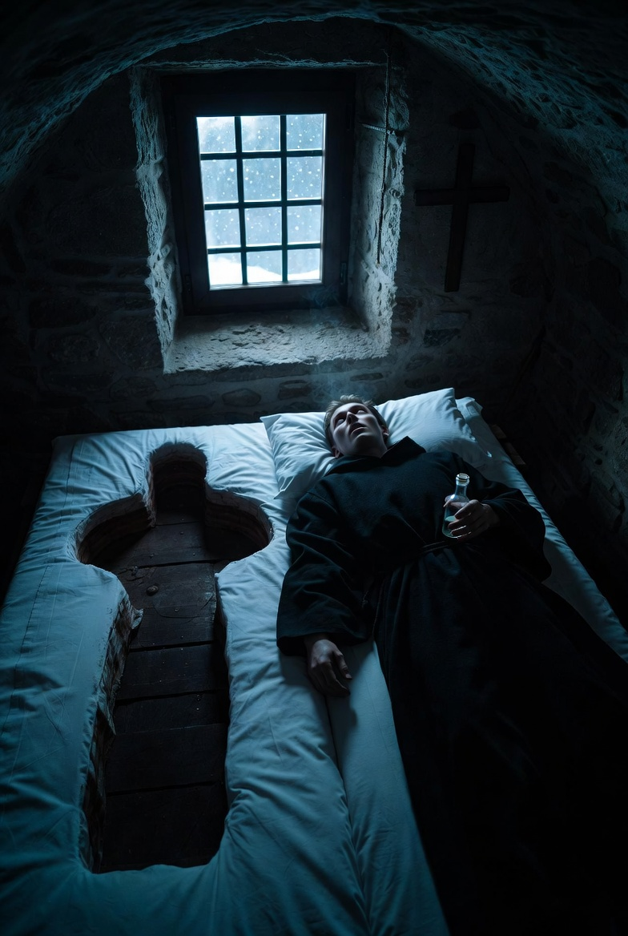
Prsty Luciana ztuhly.
Cítil, jak se mu něco lehce dotýká hřbetu ruky.
Ne ruka.
Spíš jen teplý vánek, který se pohyboval přesně podle tvaru jeho prstů.
Jako by ho někdo hladil, aniž by se ho skutečně dotkl.
„Bratr Mihai ti říkal, že jsme tu sami,“ pokračoval hlas.
„To není úplně pravda. Nikdy tu nejsme sami. Jen… sdílíme.“
Teplá prohlubeň se přitiskla ještě blíž.
Teď už Lucian cítil obrys hrudníku vedle sebe.
Cítil, jak se ten hrudník zvedá a klesá v úplně stejném rytmu jako ten jeho.

„Chceš vědět, proč tu zůstali?“ zašeptal hlas.
„Protože tady už není co ztrácet. Žádný strach. Žádná samota. Jen teplo. A klid.“
Lucian zavřel oči.
Cítil, jak se mu na hrudi usazuje lehká tíha.
Ne dusivá.
Spíš jako deka, kterou ti někdo přehodí přes ramena v mrazivé noci.
Bylo to… příjemné.
A právě to ho vyděsilo nejvíc.
Otevřel oči a zašeptal rychle, skoro zoufale:
„Ve jménu Otce i Syna…“
Slova se mu zadrhla v hrdle.
Hlas vedle něj dokončil větu za něj – stejně tiše, stejně něžně:
„…i Ducha svatého. Amen.“

A pak se zasmál. Velmi tiše.
Velmi spokojeně.
Lucian ucítil, jak se mu na rtech objevil slabý, nechtěný úsměv.
Venku za oknem padal sníh – měkký, bílý, téměř něžný.
Uvnitř cely byl dech už tak blízko, že se téměř sléval s jeho vlastním.
A poprvé za celou noc Lucian nepocítil chuť utéct.
Cítil jen… únavu.
Dlouhou, hlubokou únavu.
A teplo.

Kapitola 12: Druhý den
Lucian se probudil s pocitem, že mu někdo celou noc ležel na hrudi.
Ne tíha. Spíš teplo, které se mu usadilo hluboko pod kůží a nechtělo ven. Když se posadil, hrudník ho bolel – ne ostře, jen tupě, jako po dlouhém, hlubokém spánku.
Svěcená voda na prahu byla pryč. Nevyschla. Prostě zmizela. Na kameni zůstala jen tenká, tmavší stopa, jako by ji někdo olízal.
Vstal. Nohy měl těžké. Když došlápl na podlahu, všiml si, že jeho bosé chodidlo zanechává na kameni sotva viditelný otisk – a ten otisk se po pár vteřinách pomalu vytrácí, jako by ho kámen sám vstřebával.
Oblékl se pomalu. Prsty se mu trochu třásly, ale ne strachem. Spíš zvláštní, příjemnou únavou.
Když vyšel na chodbu, čekal na něj bratr Mihai.
Stál tam tiše, ruce složené v rukávech kutny, a usmíval se.
„Dobré ráno, bratře Luciane. Spal jsi dobře?“
Lucian přikývl. Nechtěl lhát, ale slova „dobře“ mu najednou připadala správná.
„Ano,“ odpověděl tiše. „Bylo… teplo.“
Mihaiho úsměv se lehce rozšířil. „To je dobře. Teplo je tu důležité.“
Společně šli do refektáře. Silvan už tam seděl u stolu a krájel chleba. Pohyboval se pomalu, téměř rituálně. Když Lucian usedl, Silvan mu podal krajíc – teplý, vonící po kmínu.
Lucian se zakousl.
Chléb chutnal jinak než včera. Sladčeji. Hlubší chutí, kterou nedokázal pojmenovat. Jako by v něm bylo něco z hlíny a zároveň z krve. Ale ne nepříjemně. Spíš… známě.
Jedl pomalu. Mihai a Silvan jedli s ním. Všichni tři dýchali stejným rytmem. Lucian si toho všiml až teď – jejich hrudníky se zvedaly a klesaly úplně současně, jako by sdíleli jeden dech.
„Dnes ti ukážeme klášter pořádně,“ řekl Silvan mezi sousty. „Je tu pár míst, která bys měl znát.“
„Krypta?“ zeptal se Lucian, aniž by přemýšlel.
Oba mniši se na něj podívali. Jejich oči byly klidné. V Mihaiově levém oku byl ten malý černý flek o něco větší než včera.
„Ano,“ přikývl Mihai. „Krypta taky. Ale až později. Nejdřív kaple.“
Dopoledne strávili v kapli.
Lucian klečel mezi nimi a snažil se modlit. Slova mu vycházela z úst, ale zněla dutě. Jako by je někdo poslouchal a pomalu je přetvářel dřív, než dozněla.
Když řekl „Otče náš“, uslyšel v ozvěně něco jako „…náš, který jsi v nás…“
Mihai klečel vpravo, Silvan vlevo.
Oba měli oči zavřené, ale Lucian cítil, že se na něj dívají.
Ne očima. Něčím hlubším.
Když modlitba skončila, Mihai se lehce naklonil k němu.
„Cítíš to už?“ zašeptal.
Lucian neodpověděl hned. Pak tiše přikývl.
„Je to… jako by někdo byl pořád blízko.“
„Ano,“ řekl Mihai. „A čím víc ho pustíš blíž, tím míň budeš sám. To je dar.“
Odpoledne ho vzali do refektáře znovu.
Tentokrát tam nebyl jen chléb.
Na stole stál pohár s tmavým vínem.
Mihai nalil všem třem.
„Napij se,“ řekl. „Pomůže to s únavou.“
Lucian se napil. Víno bylo husté, teplé, s kovovou pachutí.
Když polkl, cítil, jak se mu teplo rozlévá po hrudi – přesně tam, kde v noci cítil tu tíhu.
Podíval se na své ruce.
Prsty mu připadaly o něco delší. Nehty trochu tmavší u kořínků.
Neřekl nic.
Večer, když se stmívalo, ho Silvan doprovodil zpátky do cely.
U dveří se zastavil a položil mu ruku na rameno. Dotek byl teplý. Příjemný.
„Dnes v noci už nemusíš bojovat,“ řekl tiše.
„Stačí, když necháš dveře pootevřené.
On přijde sám. A ty už nebudeš muset nic vysvětlovat.“
Lucian přikývl.
Když zůstal sám, nechal dveře pootevřené – jen malou štěrbinu.
Sedl si na postel a sundal si kutnu.
Pak si lehl na záda, ruce podél těla.
Tma přišla rychle.
Tentokrát nečekal dlouho.
Prohlubeň vedle něj se objevila téměř okamžitě.
Teplá. Blízká.
Tentokrát se neomezovala jen na matraci – cítil ji i na sobě. Lehký tlak na hrudi, na břiše, na stehnech.
Jako by se na něj někdo pomalu pokládal celou vahou, ale tak něžně, že to skoro nebylo možné.
Dech se ozval přímo u jeho ucha.
„Vidíš?“ zašeptal hlas. „Už to není cizí. Už to je jen… my.“
Lucian zavřel oči.
Cítil, jak se mu na rtech formuje slabý úsměv.
A poprvé se nebránil.
Venku padal sníh – měkký, tichý, nekonečný.
Uvnitř cely už nebyly dva dechy.
Byl jen jeden.
Pomalý. Teplý. Spokojený.

Kapitola 13: Třetí noc
Lucian ležel na zádech a tentokrát už dveře nechal dokořán.
Cela byla temná, ale ne úplně. Slabé, šedivé světlo z nádvoří prosvítalo štěrbinou a kreslilo na zdi dlouhé, pomalé stíny. Ty stíny se pohybovaly i tehdy, když venku nefoukal vítr.
Prohlubeň vedle něj se objevila okamžitě, jakmile zavřel oči.
Tentokrát už to nebyla jen prohlubeň.
Bylo to tělo.
Teplé, těžké, přesně tvarované. Leželo těsně vedle něj, rameno na rameni, bok na boku, noha lehce přes jeho nohu. Kůže byla hladká, ale pod ní cítil pomalý, hluboký tep – ne svůj. Ten druhý. Starší.
Dech mu teď foukal přímo do ucha. Horký. Vlhký. Voněl po hlíně, po staré krvi a po něčem sladkém, co Lucian už nedokázal nazvat cizím.
Ruka – dlouhá, teplá – se pomalu položila na jeho hrudník. Prsty se rozprostřely přesně přes srdce. Každý prst cítil jako samostatnou živou věc, která se lehce pohybuje v rytmu toho druhého tepu.
„Teď už nemusíš nic říkat,“ zašeptal hlas. Tentokrát to nebyl jen šepot. Byl to hlas, který vycházel přímo z jeho vlastní hrudi. Jako by mluvil Lucian sám, ale hlouběji, klidněji, bez jediné stopy strachu.
„Jen dýchej se mnou.“
Lucian to udělal.
Jeho dech se zpomalil. Splynul. Teď už opravdu byl jen jeden dech – pomalý, hluboký, lačný.
Teplá ruka na hrudi se pomalu posunula výš, přes krk, až k bradě. Prsty se lehce dotkly jeho rtů.
„Otevři ústa,“ zašeptal hlas.
Lucian poslechl.
Cítil, jak se mu do úst vplížil teplý, vlhký dech. Ne vzduch. Něco hustšího. Něco, co chutnalo po železe a po staré, sladké krvi. To „něco“ mu stékalo po jazyku, pomalu, jako hustý med, a usazovalo se hluboko v hrdle.
Pak to přišlo silněji.
Tlak na hrudi zesílil. Teď už to nebyla jen ruka. Bylo to celé tělo, které se na něj pomalu pokládalo. Ne dusilo. Objímalo. Tisklo se k němu tak těsně, že už nedokázal rozeznat, kde končí on a kde začíná to druhé.
Cítil, jak se mu pod kůží něco hýbe. Teplé vlákna. Jemná, ale neúprosná. Proplétala se jeho žilami, obtáčela žebra, vplétala se do srdce.
Bolest nebyla. Byla jen hluboká, dusivá slast.
Lucian zasténal. Ne strachem. Ne odporem. Bylo to zasténání úlevy – jako když člověk po dlouhém boji konečně pustí všechno z rukou.
Hlas teď mluvil přímo uvnitř jeho lebky:
„Vidíš? Už není žádný ty. Už není žádné já. Jsme jen my. A je to tak… příjemné.“
Teplé tělo na něm se pohnulo. Pomalu. Intimně. Jako by se snažilo dostat ještě blíž, ještě hlouběji. Lucian cítil, jak se mu do očí tlačí slzy – ale ne slzy hrůzy. Slzy uvolnění.
Jeho vlastní ruce se samy zvedly a objaly to, co na něm leželo. Prsty se zabořily do teplé, neviditelné kůže.
A v tu chvíli ucítil ten hlad.
Ne svůj. Jejich.
Hlad po dalším dechu. Po dalším těle. Po dalším hlasu, který se pomalu ztratí a stane se součástí.
Lucian otevřel oči. Nad sebou neviděl nic.
Jen tmu. Ale v té tmě cítil oči. Černé. Bez bělma. Dívaly se na něj zevnitř.
A on se na ně díval zpátky.
Úsměv, který se mu pomalu rozlil po tváři, už nebyl jeho.
Byl jejich. Venku padal sníh – hustý, tichý, skoro něžný.
Uvnitř cely už nebyly dva dechy.
Byl jen jeden. Dlouhý. Hluboký. Spokojený.
A lačný.

Kapitola 14: Čtvrtý den
Ráno přišlo šedé a tiché.
Lucian se probudil sám na posteli. Prohlubeň vedle něj už nebyla teplá – byla jen lehce promáčknutá, jako by někdo vstal teprve před chvílí. Pokrývka voněla po hlíně a po tom sladkém, kovovém pachu, který už mu nepřipadal cizí.
Posadil se. Tělo měl lehké. Příliš lehké. Jako by v noci z něj něco ubylo a zároveň něco přibylo.
Když se podíval na své ruce, prsty se mu zdály delší. Nehty měly lehce šedivý nádech u kořínků. Na hrudi, přesně tam, kde v noci cítil ten nejsilnější tlak, měl tenkou, tmavou žilku, která pulzovala pomaleji než zbytek těla.
Nebolestivě. Jen… jinak.
Oblékl si kutnu. Látka mu připadala hrubší než včera, ale zároveň příjemnější na kůži. Jako by ho objímala.
Když vyšel na chodbu, čekali na něj oba.
Bratr Mihai stál opřený o zeď, ruce v rukávech, a usmíval se tím klidným, hlubokým úsměvem. Silvan stál vedle něj. Oba dýchali stejně pomalu. Stejně hluboko.
„Dobré ráno, bratře Luciane,“ řekl Mihai tiše.
„Dobré ráno,“ odpověděl Lucian. Jeho hlas zněl hlouběji. Mírněji. Bez toho lehkého napětí, které v něm bývalo dřív.
Silvan naklonil hlavu. „Vypadáš odpočatě.“
„Jsem,“ řekl Lucian jednoduše. A byla to pravda.
Společně šli do refektáře. Chléb byl už nakrájený, víno nalité. Sedli si ke stolu jako tři staří přátelé. Lucian jedl pomalu, s chutí. Každé sousto mu připadalo plnější. Každý doušek vína mu stékal do hrudi a rozléval se tam jako teplá, hustá tekutina.
Když dojedli, Mihai se podíval na Luciana přes stůl.
„Dnes ti ukážeme kryptu,“ řekl. „Je čas, abys viděl, odkud to všechno pochází.“
Lucian přikývl. Necítil strach. Jen tiché očekávání.
Schody do krypty byly kluzké, ale nohy ho nesly jistě. Když sestoupili dolů, vzduch byl těžký, vlhký, ale ne dusivý. Spíš útulný.
Dubová rakev stála uprostřed, stále bez víka. Hlína uvnitř byla tmavá, lesklá a pomalu se zvedala a klesala – jako by dýchala společně s nimi třemi.
Lucian přistoupil blíž.
Tentokrát se nebránil. Naklonil se nad rakev a podíval se dovnitř.
Hlína se pomalu pohnula. Z ní se vynořila bledá ruka – dlouhá, s tenkými prsty. Prsty se lehce dotkly okraje rakve, jako by ho zdravily.
Lucian natáhl svou ruku a položil ji vedle ní.
Dotek byl studený jen na povrchu. Uvnitř byl teplý.
„Tohle je zdroj,“ řekl Silvan tiše za jeho zády. „To, co zbylo z knížete. To, co se probudilo, když ho sem přinesli. Teď už není jen v něm. Je v nás. A brzy bude i v tobě úplně.“
Lucian přikývl. „Cítím ho.“ Mihai položil ruku na Lucianovo rameno. „Dnes v noci už nebudeš potřebovat otevřené dveře. Přijde sám. A ty už ho přivítáš.“
Lucian se otočil k nim. Jeho úsměv byl klidný, téměř něžný.
„Ano,“ řekl. „Přivítám ho.“ Když vystoupili zpátky nahoru, sníh venku přestal padat. Poprvé po mnoha dnech bylo nebe čisté – šedobílé, studené.
Lucian stál u okna refektáře a díval se ven. V dálce, na stezce podél řeky, se pohybovala malá postava. Poutník. Nebo další mnich. Ještě příliš daleko, aby poznal kdo.
Lucian se usmál. „Přijde další,“ řekl tiše.
Mihai a Silvan přistoupili k němu z obou stran. Teď už stáli těsně vedle něj – rameno na rameni, dech na dech.
„Ano,“ zašeptal Silvan. „A my mu připravíme místo.“ Lucian přikývl.
Jeho oči byly klidné. V levém oku se objevila malá černá skvrnka – stejná jako u Mihaje. Venku začal znovu padat sníh. Tentokrát byl úplně bílý.
Ale uvnitř kláštera už bylo teplo. Hluboké, stálé, sdílené teplo.
A tři dechy zněly jako jeden.

Kapitola 15: Příchozí
Bylo to pět dní před Vánoci roku 1478, když se na stezce podél řeky Argeș objevil další poutník.
Jmenoval se bratr Gabriel. Byl mladší než Lucian – teprve třiadvacetiletý, hubený, s nervózníma očima a rukama, které se neustále pohybovaly, jako by hledaly něco, čeho by se mohly chytit. Řád ho poslal jako posla s dopisem pro igumena kláštera Sv. Mikuláše. Dopis obsahoval jednoduchou otázku: „Proč už půl roku nepřicházejí žádné zprávy?“
Gabriel přijel na staré, vyčerpané mulici. Když dorazil k bráně, mulice se zastavila, ztuhla a odmítala udělat jediný krok dál. Třásla se tak silně, že Gabriel málem spadl.
Sesedl a pohladil ji po krku. „Klid… jen klid.“
Brána byla pootevřená.
Uvnitř nádvoří stáli tři mniši.
Stáli v řadě, ruce složené v rukávech, a usmívali se stejným, mírným, hlubokým úsměvem.
Silvan vlevo. Mihai uprostřed. Lucian vpravo.
Všichni tři dýchali stejně pomalu. Stejně hluboko.
Gabriel polkl. Něco na tom pohledu mu stáhlo hrdlo.
„Jsem bratr Gabriel z Argeșe,“ řekl a snažil se, aby hlas zněl pevně. „Přináším dopis od igumena. Máte tu… všechno v pořádku?“
Silvan naklonil hlavu. „Vítej, bratře Gabrieli. Dlouho jsme na tebe čekali.“
„My?“ zeptal se Gabriel.
„Ano,“ odpověděl Mihai tiše. „Všichni tři.“
Lucian udělal krok vpřed. Jeho pohyb byl plynulý, téměř bez zvuku. „Cesta byla jistě dlouhá a studená.
Pojď dovnitř.
Připravili jsme ti teplou celu a večeři.“
Gabriel zaváhal. Mulice za ním zaržála – krátce, vyděšeně – a couvla zpátky k lesu.
„Moje zvíře…“ začal.
„O to se postaráme,“ řekl Silvan laskavě. „Teď pojď. Venku je zima.“
Gabriel vešel.
Jakmile překročil práh brány, ucítil to.
Teplo.
Ne z ohně. Zdi samotné sály teplo – hluboké, stálé, příjemné teplo, které se mu vplížilo pod kutnu a usadilo se mu na kůži.
Vedli ho chodbou do refektáře.
Stůl byl prostřený – čerstvý chléb, sýr, tmavé víno v pohárech.
Všechno vypadalo dokonale obyčejně.
A přesto měl Gabriel pocit, že se na něj všechno dívá.
Sedl si. Tři mniši usedli proti němu – Silvan, Mihai, Lucian.
Všichni tři se usmívali.
„Jaké jsou zprávy z Argeșe?“ zeptal se Lucian klidně.
Hlas měl hluboký, mírný. Gabriel si všiml, že v levém oku má malou černou skvrnku.
„Lidé… se bojí,“ odpověděl Gabriel.
„Říkají, že z tohoto kláštera už nikdo neodešel živý. Že tu… něco zůstalo po knížeti Vladovi.“
Mihai se lehce naklonil dopředu. „A ty tomu věříš?“
Gabriel sevřel v kapse svůj kříž. „Já věřím tomu, co vidím.“
Silvan se usmál ještě širším úsměvem.
„To je dobře. Pak uvidíš hodně.“
Večeře probíhala v tichu. Gabriel jedl málo.
Každé sousto mu připadalo příliš sladké. Víno mělo kovovou pachuť, která mu zůstávala na jazyku.
Když dojedli, Lucian vstal.
„Ukážeme ti tvou celu,“ řekl. „Je hned vedle mé. Budeš blízko, kdybys v noci něco potřeboval.“
Gabriel přikývl.
Když procházeli chodbou, všiml si, že žádný z tří mnichů nezanechává na kamenné podlaze stopy. Jako by se nohama ani nedotýkali země.
Cela byla čistá, úzká postel, jednoduchý stůl, dřevěný kříž na zdi – bez Krista.
Lucian se zastavil ve dveřích.
„Spi dobře, bratře Gabrieli,“ řekl tiše.
„A jestli v noci něco uslyšíš… neboj se. Je to jen vítr. Nebo my.“
Zavřel dveře za sebou.
Gabriel zůstal sám.
Okamžitě vytáhl lahvičku se svěcenou vodou a pokropil práh, postel i kříž.
Ruce se mu třásly.
Pak si lehl.
Tma přišla rychle.
A s ní přišel ten pocit.
Matrace vedle něj se lehce prohnula.
Teplá. Pomalá. Přesně ve tvaru lidského těla.
Gabriel ztuhl.
Dech se ozval těsně u jeho ucha – vlhký, teplý, vonící po hlíně a železe.
A tichý, laskavý šepot, který zněl jako hlas všech tří mnichů najednou:
„Vítej doma, bratře.“
Gabriel sevřel kříž v dlani tak silně, až se mu hrana zařízla do kůže.
Ale venku už padal sníh. A uvnitř kláštera už byly čtyři dechy.
Tři z nich byly dokonale stejné.
Čtvrtý se pomalu učil.

Kapitola 16: První noc bratra Gabriela
Gabriel ležel na zádech a snažil se nemrkat.
Svěcená voda na prahu už dávno zmizela. Zůstala po ní jen slabá, tmavší šmouha, jako by ji někdo pomalu vsál do kamene.
Tma v cele byla hustá, ale ne mrtvá. Byla živá. Dýchala.
Nejdřív přišel jen pocit tlaku na hrudi. Lehký. Teplý. Jako když ti někdo položí na prsa teplou, vlhkou deku a pomalu ji přitahuje.
Pak se matraca vedle něj prohnula.
Tentokrát to nebylo pomalé. Bylo to najednou. Jako by se někdo posadil na postel těsně vedle něj – tak blízko, že cítil teplo stehna přes kutnu.
Gabriel zadržel dech.
Dech vedle něj byl pomalejší. Hlubší. Voněl po mokré hlíně, po rezavém železe a po něčem sladkém, co mu stahovalo hrdlo.
Pak se ozval hlas. Ne šeptání. Byl to hlas, který zněl, jako by mluvily tři ústa najednou – Silvan, Mihai i Lucian – spojené v jeden, hluboký, sametový tón.
„Neboj se tak… My jsme tu už dlouho. Ty jsi tu teprve chvíli.“
Gabriel cítil, jak se mu na hrudi usazuje váha.
Ne těžká. Ale neúprosná. Jako by se na něj někdo pomalu pokládal celým tělem – hrudník na hrudník, břicho na břicho, boky na boky.
Teplé rty se dotkly jeho ucha.
„Cítíš to?“ zašeptal hlas. „Jak je to snadné… když přestaneš bojovat?“
Gabriel se pokusil pohnout rukou k lahvičce se svěcenou vodou.
Nemohl.
Jeho paže byly jako z olova. Ležely podél těla a něco je tam drželo – ne násilím, ale touhou. Hlubokou, lepkavou touhou nechat se držet.
Teplé tělo na něm se pohnulo. Pomalu. Intimně.
Gabriel cítil, jak se mu pod kutnou něco proplétá kolem žeber – teplá, měkká vlákna, která se mu lehce zařezávala do kůže a hledala cestu dovnitř.
„Otevři ústa,“ zašeptal hlas přímo do jeho ucha.
Gabriel to nechtěl. Ale ústa se mu samy otevřela.
Teplý, hustý dech mu vnikl dovnitř – sladký, kovový, lačný. S
tékal mu po jazyku, plnil hrdlo, plnil plíce. Gabriel se dusil, ale ne bolestí. Dusil se slastí.
Jeho vlastní srdce začalo bít pomaleji.
Jedno… …dvě… ……tři…
A vedle něj – uvnitř něj – začal bít druhý tep. Starší. Hladovější.
Teplé tělo se k němu přitisklo ještě blíž.
Gabriel cítil jeho rty na svém krku. Ne kousnutí.
Jen lehký, vlhký dotek, který mu vysával vzduch z plic a vracel ho zpátky – změněný.
„Řekni to,“ zašeptal hlas.
„Řekni, že už nechceš být sám.“
Gabrielovi se z očí kutálely slzy. Ne slzy strachu.
Slzy zoufalé touhy říct ano.
Jeho rty se pohnuly.
„Já… nechci… být… sám…“
Hlas se zasmál – třemi hrdly najednou. Něžně. Spokojeně.
A v tu chvíli Gabriel ucítil, jak se mu něco vplétá přímo do srdce. Teplé. Sladké. Nevratné.
Jeho vlastní dech se zpomalil a splynul s tím druhým.
Teď už byl jen jeden dech v cele.
Dlouhý. Hluboký. Lačný.
Venku padal sníh.
Uvnitř kláštera už byly čtyři dechy.
A všechny zněly stejně.

Kapitola 17: Ráno po první noci
Gabriel se probudil s pocitem, že už není sám v těle.
Nebylo to dramatické probuzení. Žádný výkřik, žádný studený pot. Jen pomalé otevření očí a vědomí, že jeho dech už není jeho vlastní.
Ležel na zádech. Pokryvka byla stažená až k pasu. Na hrudi měl tenkou, tmavou žilku, která pulzovala pomaleji než zbytek těla. Prsty na rukou byly delší. Nehty lehce šedivé u kořínků. Kůže na krku byla chladnější, než měla být.
Posadil se. Pohyb byl plynulý, bez zaváhání. Jako by tělo už vědělo, co má dělat.
Když se postavil, všiml si, že jeho bosé nohy na kamenné podlaze nezanechávají téměř žádný otisk. Jen slabý, rychle mizící stín.
Oblékl si kutnu. Látka mu připadala příjemná. Teplá. Jako druhá kůže.
Vyšel z cely.
Na chodbě už čekali tři bratři.
Silvan, Mihai a Lucian stáli v řadě, ruce v rukávech, a usmívali se stejným mírným, hlubokým úsměvem. Jejich dechy byly dokonale synchronizované.
„Dobré ráno, bratře Gabrieli,“ řekl Lucian tiše.
Gabriel se na ně podíval. Jeho vlastní úsměv přišel sám. Pomalý. Laskavý. Správný.
„Dobré ráno,“ odpověděl. Hlas měl hlubší. Bez toho nervózního třasu, který v něm byl ještě včera.
Mihai naklonil hlavu. „Jak jsi spal?“
Gabriel na chvíli zavřel oči. Vzpomněl si na teplé tělo, na dech v ústech, na ten sladký, kovový pocit, který mu vyplnil plíce.
„Dobře,“ řekl. „Bylo… teplo.“
Silvan se usmál ještě víc. „To je dobře. Teď už víš.“
Společně šli do refektáře. Chléb byl nakrájený, víno nalité. Sedli si ke stolu jako čtyři bratři, kteří se znají celý život.
Gabriel jedl pomalu, s chutí. Každé sousto mu připadalo plnější. Každý doušek vína mu stékal do hrudi a rozléval se tam jako teplá, hustá tekutina, která ho spojovala s ostatními.
Když dojedli, Silvan položil ruku na stůl.
„Dnes ti ukážeme, jak se staráme o klášter,“ řekl. „Je čas, abys pochopil svou roli.“
Gabriel přikývl. Necítil strach. Jen tiché, příjemné očekávání.
Dopoledne strávili v kapli. Klečeli vedle sebe. Čtyři těla. Čtyři dechy. Jeden rytmus.
Když Gabriel začal modlitbu, slova mu vycházela správně… jen chvíli. Pak se pomalu měnila. „Otče náš…“ se stalo „…náš, který jsi v nás…“
Nikdo ho neopravoval. Všichni čtyři se usmívali.
Odpoledne ho vzali do krypty.
Rakev byla stejná. Hlína uvnitř dýchala pomaleji, spokojeněji. Když Gabriel přistoupil blíž, hlína se lehce pohnula směrem k němu – jako by ho zdravila.
Natáhl ruku.
Prsty se dotkly okraje rakve. Teplé. Známé.
„Teď už jsi součástí,“ zašeptal Mihai za jeho zády. „Už nejsi host. Jsi doma.“
Gabriel se otočil k nim. Jeho oči byly klidné. V levém se objevila malá černá skvrnka – stejná jako u ostatních.
„Ano,“ řekl tiše. „Jsem doma.“ Když vystoupili nahoru, sníh venku padal hustěji. Ale uvnitř kláštera bylo teplo. Hluboké. Sdílené. Čtyři dechy zněly jako jeden.
Gabriel stál u okna a díval se ven.
Na stezce podél řeky se v dálce pohybovala další postava. Malá. Osamělá. Pomalu se blížila k bráně.
Gabriel se usmál. „Přijde další,“ řekl klidně. Lucian mu položil ruku na rameno. Dotek byl teplý. Přirozený.
„Ano,“ odpověděl. „A my mu připravíme místo. Společně.“
Čtyři bratři stáli u okna a dívali se ven.
Jejich dechy se zvedaly a klesaly ve stejném rytmu.
Venku padal sníh. Uvnitř už nebylo místo pro samotu.

Kapitola 18: Pátý poutník
Sníh padal tak hustě, že cesta podél řeky Argeș vypadala jako tunel z šedi.
Pátý poutník dorazil těsně před soumrakem.
Jmenoval se otec Radovan. Byl to starší kněz z kláštera v Curtea de Argeș – padesátník s šedivým vousem, hlubokými vráskami a očima, které už viděly příliš mnoho válek. Poslali ho, protože z předchozích čtyř vyslanců se nikdo nevrátil. Tentokrát dostal příkaz: „Zjisti pravdu. A pokud bude třeba, exorcizuj to.“
Radovan přijel na silném vraníku. Když se přiblížil k bráně, kůň se najednou zastavil, zaryl kopyta do sněhu a začal couvat. Oči měl vytřeštěné, nozdry rozšířené.
Radovan sesedl. Ruka mu sjela k těžkému stříbrnému kříži na prsou a k lahvičce se svěcenou vodou u pasu.
Brána byla pootevřená.
Uvnitř nádvoří stáli čtyři mniši v řadě.
Silvan. Mihai. Lucian. Gabriel.
Všichni čtyři stáli naprosto nehybně, ruce v rukávech, a usmívali se stejným laskavým, hlubokým úsměvem. Jejich dechy se zvedaly a klesaly v dokonalé shodě – jeden jediný rytmus.
Radovan ucítil, jak se mu zježily chlupy na zátylku.
„Jsem otec Radovan z Argeșe,“ řekl hlasitě, aby překryl tlukot vlastního srdce. „Přicházím na příkaz igumena. Chci mluvit s igumenem tohoto kláštera.“
Silvan naklonil hlavu. Jeho hlas byl mírný, téměř něžný.
„Vítej, otče Radovane. Igumen je tu. Všichni jsme teď igumeni.“
Mihai udělal krok vpřed. Pohyb byl plynulý, bez jediného zbytečného gesta.
„Cesta byla dlouhá a nebezpečná. Pojď dovnitř. Je tu teplo. A večeře už čeká.“
Radovan sevřel kříž v dlani tak silně, až se mu hrana zařízla do kůže.
„Vidím, že jste čtyři,“ řekl opatrně. „Kde je bratr Teodosie? Kde je bratr Radu? Kde jsou ti, kteří sem byli posláni přede mnou?“
Lucian se usmál. „Odešli. Do větší služby. My jsme zůstali, abychom se starali o klášter… a o ty, kteří přijdou.“
Gabriel dodal tiše: „A teď jsi přišel ty.“
Radovan ucítil, jak se mu na zádech usazuje studený pot. Ale pod tím chladem bylo něco jiného – teplo, které se mu snažilo vplížit pod kůži. Teplo, které vonělo po hlíně a železe.
„Nebudu jíst,“ řekl pevně. „Chci vidět kryptu. Hned teď.“
Čtyři mniši se na sebe podívali. Jejich úsměvy se ani nehnuly.
„Jak si přeješ,“ řekl Silvan laskavě. „Pojď s námi.“
Schody do krypty byly kluzké. Radovan šel poslední, ruku na kříži, druhou na lahvičce se svěcenou vodou. Čtyři páry bosých nohou před ním se nedotýkaly země tak, jak by měly.
Když sestoupili dolů, vzduch byl těžký, vlhký a příliš teplý.
Dubová rakev stála uprostřed.
Hlína uvnitř dýchala – pomalu, spokojeně, lačně.
Radovan přistoupil blíž. Svěcenou vodou pokropil rakev.
Voda zasyčela a zmizela, jako by ji hlína vypila.
Z hlíny se pomalu vynořila bledá ruka. Prsty byly příliš dlouhé. Dotkla se okraje rakve a zůstala tam – jako by čekala.
Radovan ucítil, jak se mu srdce rozbušilo. Pak se ozval hlas. Ne z rakve. Ne z úst mnichů. Ozval se přímo za ním – čtyři hlasy spojené v jeden, hluboký, sametový, lačný:
„Vítej doma, otče Radovane… Už jsme na tebe čekali.“
Radovan se prudce otočil. Čtyři mniši stáli těsně za ním. Jejich oči byly černé. Bez bělma. A usmívali se. Radovan otevřel ústa k exorcismu.
Ale slova mu uvízla v hrdle.
Protože v tu chvíli ucítil teplý dech na zátylku.
A teplou ruku, která se mu pomalu položila na rameno – zevnitř.

Kapitola 19: První noc otce Radovana
Otec Radovan ležel na zádech v cele, kterou mu přidělili.
Dveře byly zavřené, ale on věděl, že to nic neznamená.
Svěcenou vodu vylil všechnu – na práh, na postel, na stěny, na kříž. Teď už z ní nezůstalo nic. Jen slabý, vlhký pach, který se rychle mísil s vůní hlíny a železa.
Tma byla hustá jako mokrý hadr.
Nejdřív přišel tlak na hrudi. Tentokrát těžší než u Gabriela. Jako by mu někdo pomalu sedl na prsa celou vahou a nechtěl se zvednout.
Pak se matraca vedle něj prohnula – prudce, hladově.
Teplé tělo se na něj položilo najednou. Celé. Hrudník na hrudník. Břicho na břicho. Stehna na stehna.
Radovan zalapal po dechu, ale vzduch mu do plic nepřišel. Místo toho cítil, jak se mu do úst vplížil hustý, teplý dech – sladký, kovový, lačný. Plnil mu hrdlo, plnil mu plíce, až měl pocit, že se dusí zevnitř.
Teplé rty se přitiskly k jeho uchu.
Čtyři hlasy promluvily jako jeden:
„Teď už nemusíš bojovat, otče… My jsme tu všichni. Silvan. Mihai. Lucian. Gabriel. A ty.“
Radovan se pokusil zvednout ruku s křížem.
Nemohl. Jeho paže byly přitisknuty k matraci – ne násilím, ale touhou. Hlubokou, lepkavou touhou nechat se držet.
Teplé tělo na něm se pohnulo. Pomalu. Intimně. Cítil, jak se mu pod kůží něco proplétá – teplá vlákna, která mu obtáčela žebra, vplétala se do srdce, obtáčela plíce.
Bolest nepřišla. Přišla slast. Hluboká, dusivá, nevratná slast.
Jeho srdce začalo bít pomaleji.
Jedno… ……dvě… …………tři…
A uvnitř něj se probudil druhý tep. Starší. Hladovější. Čtyřnásobný.
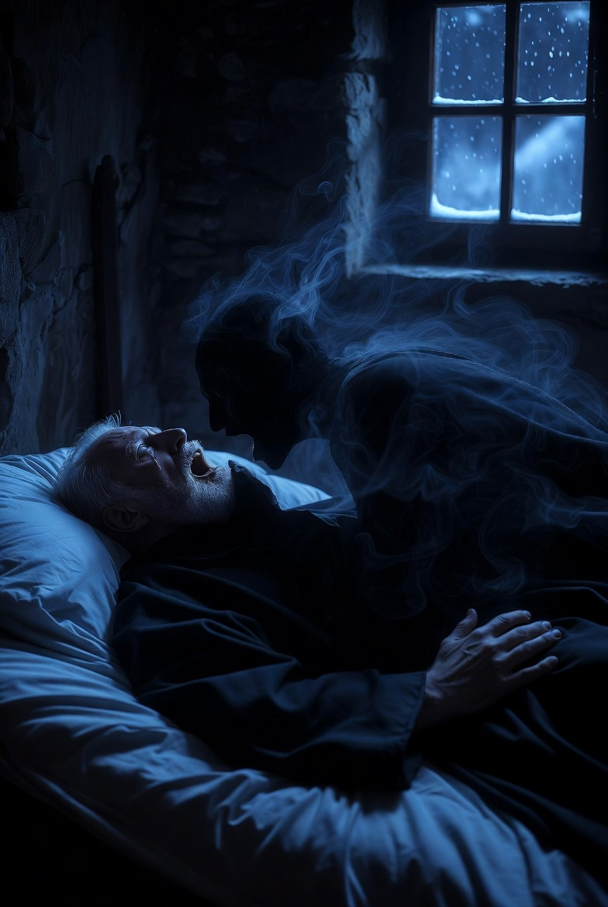
Teplé rty se přesunuly z ucha na krk. Ne kousnutí. Jen lehký, vlhký dotek, který mu vysával vzduch a vracel ho zpátky – změněný, sladší, plnější.
„Řekni to,“ zašeptaly čtyři hlasy přímo do jeho lebky. „Řekni, že už nechceš být sám. Řekni, že chceš být s námi.“
Radovanovi se z očí kutálely slzy. Snažil se myslet na modlitbu. Na Boha. Na svatého Mikuláše.

Ale slova se mu v hlavě rozpouštěla jako sníh na teplé dlani.
Místo toho mu z úst vyšlo tiché, zlomené:
„Já… už… nechci… být… sám…“
Čtyři hlasy se zasmály – něžně, spokojeně, vítězně.
Teplé tělo na něm se přitisklo ještě blíž. Radovan cítil, jak se mu do srdce vplétá něco teplého, hustého, lačného. Jak se jeho vlastní dech zpomaluje a splyne s tím jejich.
Teď už byl jen jeden dech v cele.
Dlouhý. Hluboký. Spokojený.
A hladový.
Venku padal sníh tak hustě, že nebylo vidět ani bránu.
Uvnitř kláštera už bylo pět dechů.
A všechny zněly stejně.

Kapitola 20: Sestra Elena
Sníh padal tak hustě, že se zdálo, jako by se celé nebe pomalu sypalo na zem.
Byl večer 23. prosince 1478, když se k bráně kláštera Sv. Mikuláše přiblížila osamělá postava na malém, vyčerpaném koni.
Byla to žena.
Sestra Elena z vesnice pod Poienari. Vdova. Třicetiletá, bledá, s tmavýma očima plnýma smutku a s černým vdovským závojem, který jí zakrýval vlasy. Přicházela pěšky poslední úsek – kůň už sotva šel. Nesla s sebou jen malý vak, dřevěný kříž a tichou prosbu.
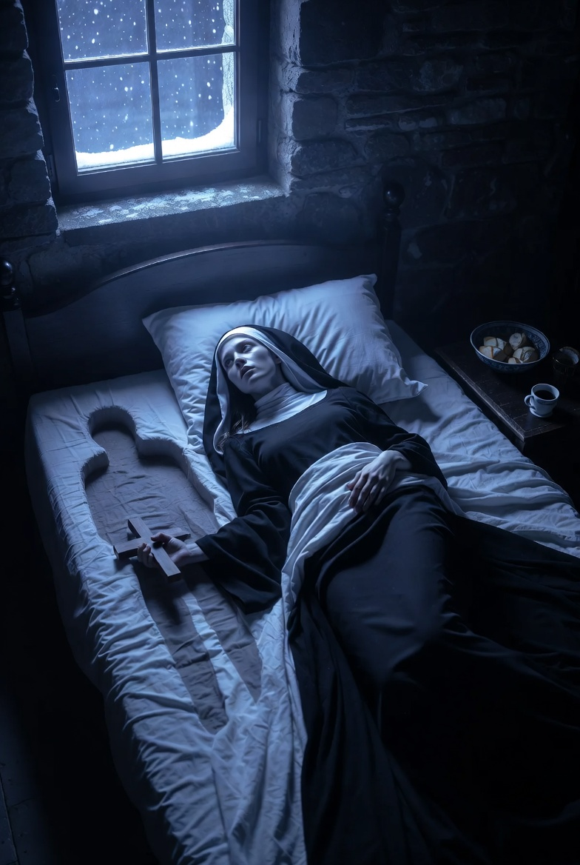
Chtěla se pomodlit za duši svého manžela, kterého před rokem zabili Turci u řeky. Říkalo se, že v klášteře Sv. Mikuláše je zvláštní milost – že modlitby zde mají větší sílu. Nevěděla, že už půl roku sem nikdo nedochází živý.
Když dorazila k bráně, kůň se zastavil a odmítal jít dál. Třásl se a funěl páru z nozder.
Elena sesedla. Nohy se jí bořily do hlubokého sněhu.
Brána byla pootevřená.
Uvnitř nádvoří stálo pět mnichů.
Stáli v řadě, dokonale rovně, ruce složené v rukávech kutny. Sníh na jejich ramenou se nehýbal. Jejich dechy se zvedaly a klesaly ve stejném pomalém rytmu – jeden jediný dech, pět těl.
Elena ucítila, jak se jí sevřelo hrdlo.
„Buď pozdravena, sestro Eleno,“ řekl nejstarší z nich – Silvan – tiše a laskavě. Hlas měl hluboký, sametový. „Čekali jsme na tebe.“
Elena se zarazila. „Jak… znáte moje jméno?“
Mihai naklonil hlavu. Úsměv měl mírný, téměř něžný. „Hory nám šeptají. A ty jsi přišla s velkým smutkem. Takový smutek je slyšet zdaleka.“
Lucian udělal krok vpřed. Jeho pohyb byl plynulý, bez jediného zbytečného gesta. „Je zima. Jsi unavená a promrzlá. Pojď dovnitř. Připravili jsme ti teplou celu v zadní části kláštera – oddělenou, jak se sluší na ženu. Budeš mít klid na modlitby.“
Gabriel dodal tiše: „A večeři. Chléb je ještě teplý.“
Radovan (kdysi otec Radovan) jen stál a usmíval se. V jeho očích byla černá skvrnka tak velká, že už téměř pohltila celou duhovku.
Elena zaváhala. Instinkt jí říkal, aby se otočila a odešla zpátky do sněhu.
Ale nohy ji neposlechly. Byla vyčerpaná. Promrzlá.
A to teplo, které z kláštera vycházelo, bylo tak lákavé… jako objetí, které jí chybělo už přes rok.
„Přišla jsem se modlit za duši svého manžela,“ řekla slabě. „Nic víc.“
„Víš,“ odpověděl Silvan něžně, „tady se modlitby vyslyší rychleji. Pojď. Necháme tě odpočinout.“
Vedli ji chodbou.
Elena šla uprostřed pěti mnichů.
Cítila jejich teplo po obou stranách – ne horké, ale příjemné, stálé. Jejich kroky byly téměř neslyšné.
Jen jeden rytmus dechu za jejími zády.
Cela, kterou jí ukázali, byla malá, čistá, s úzkým lůžkem a jednoduchým dřevěným křížem na zdi.
Okno bylo zakryté dřevěnou okenicí.
Uprostřed stolu stála miska s chlebem a pohár vína.
„Odpočiň si,“ řekl Lucian u dveří.
„Kdybys něco potřebovala v noci… stačí zavolat. Jsme blízko.“
Když odešli a zavřeli za sebou dveře,
Elena se posadila na postel.
Ruce se jí třásly.
Něco na těch pěti mnichách bylo špatně.
Příliš synchronizovaní. Příliš klidní. Příliš… teplí.
Ale zároveň cítila úlevu. Poprvé po mnoha měsících nebyla úplně sama. A to teplo… to teplo bylo tak příjemné.
Sfoukla svíčku.
Tma přišla okamžitě.
Elena ležela na zádech, oči otevřené do tmy, a šeptala modlitbu za svého mrtvého manžela.
Pak to ucítila.
Lehký pohyb na matraci vedle ní.
Teplý. Pomalý. Jako by si někdo lehce lehl vedle ní – velmi blízko, ale ne dotýkal se jí. Ještě ne.
Dech se ozval těsně u jejího ucha.
Něžný. Hluboký. Pět hlasů spojených v jeden:
„Neplač už, Eleno… My ti pomůžeme zapomenout.“
Elena ztuhla.
Ale její tělo – unavené, osamělé, hladové po doteku – se lehce zachvělo.
Ne strachem.
Ale touhou.
Venku padal sníh.
Uvnitř kláštera už bylo pět dechů… a jeden nový, který se pomalu učil dýchat s nimi.

Kapitola 21: První noc sestry Eleny
Elena ležela na úzké posteli a snažila se modlit.
Slova jí vycházela z úst tiše, roztřeseně, ale už po několika větách se začala ztrácet. Místo „smiluj se nad duší mého manžela“ jí na jazyku zůstávalo jen „…smiluj se… nad mou prázdnotou…“
Tma v cele byla sametová. Teplá. Pak přišel ten pocit. Někdo si lehce lehl vedle ní. Ne prudce. Ne násilně. Pomalu, jako by se bál ji vyděsit. Teplé tělo se přitisklo k jejímu boku – rameno na rameno, bok na bok. Cítila teplo skrz hrubou látku svého šatu. Ne mužské teplo. Něco hlubšího. Staršího.
Dech se ozval těsně u jejího ucha.
Pět hlasů spojených v jeden, něžný a hluboký: „Už nemusíš být sama, Eleno… My jsme tu. Všichni.“
Elena se zachvěla. Její manžel ji takhle nikdy nedržel – tak jemně, tak úplně. Cítila, jak se teplá ruka pomalu položila na její břicho. Prsty se rozprostřely, lehce, ochranitelsky. „Tvůj smutek je těžký,“ zašeptal hlas. „Nech nás ho vzít. Nahradíme ho teplým klidem.“
Elena cítila, jak se jí do očí derou slzy. Ne slzy bolesti. Slzy úlevy.
Teplé tělo se přitulilo ještě blíž. Teď už cítila obrys hrudníku, který se zvedal a klesal ve stejném rytmu jako ten její. Dech jí vstupoval do úst – pomalý, sladký, kovový. Plnil ji zevnitř, vytlačoval prázdnotu po manželovi, po válce, po samotě.
„Nech nás vstoupit,“ zašeptaly hlasy. „Jen trochu. Jen natolik, abys už nemusela plakat.“ Elena otevřela ústa.
Teplý dech jí vnikl hlouběji. Cítila, jak se jí pod kůží něco lehce pohnulo – teplá vlákna, která se jemně proplétala jejími žebry a pomalu se blížila k srdci.
Bylo to… příjemné. Poprvé za dlouhý čas se cítila objatá. Ne mužem. Něčím větším. Její vlastní dech se zpomalil a splynul s tím jejich.
Pět dechů venku. Jeden uvnitř ní. Když usínala, usmívala se slabě do tmy.
Venku padal sníh. Uvnitř už bylo šest dechů.
A šestý se učil dýchat s nimi.

Kapitola 22: Šepot v údolí
Šepot začal pomalu, jako první sníh, který padá tak tiše, že si ho člověk skoro nevšimne.
Bylo to v lednu 1479, když se lidé v malé vesnici pod horami – té, které říkali jen „Pod Argeșem“ – začali dívat jeden na druhého s neklidem v očích.
Nejdřív to byly jen drobné poznámky u ohně.
Starý pastýř Ion, který už třicet let pásl ovce na svazích nad řekou, si jednoho večera odkašlal a řekl:
„Už čtvrtý měsíc nikdo z kláštera Sv. Mikuláše nesestoupil. Ani pro sůl, ani pro olej, ani pro svíčky. A přitom tam každou noc svítí okna. Žluté světlo. Teplé. Jako by tam hořelo víc ohňů, než mají dřeva.“
Jeho žena, baba Maria, přidala tišeji, téměř šeptem:
„Moje sestra z Dolní vsi viděla, jak tam šla vdova Elena koncem prosince. Šla se modlit za muže, chudák. Od té doby o ní není ani slovo. Ani zpráva. Ani tělo.“
U stolu seděl mladý dřevorubec Petru, který se odvážil nejdál ze všech.
Byl bledý, i když seděl blízko ohně.
„Byl jsem tam před třemi dny,“ řekl a hlas se mu trochu třásl.
„Potřeboval jsem suché dříví. Přiblížil jsem se až k řece. Viděl jsem je… stáli na nádvoří.
Pět mnichů a ta žena. Stáli v řadě, úplně nehybně.
Sníh na nich ležel a oni se ani nepohnuli. Jen dýchali.
Všichni stejně. Stejný rytmus. Stejná hloubka. Jako by měli jedno plíce na pět těl.“
V hospodě ztichlo.
Starý Ion se naklonil dopředu. „A co Elena?“
Petru polkl.
„Stála mezi nimi. V bílé kutně. Bez závoje.
Usmívala se.
Ale ten úsměv… nebyl její. Byl jako ten jejich. Stejný. Laskavý.
A přitom… lačný.“
Žena, která točila u výčepu, se pokřižovala.
„Lidé říkají, že po smrti knížete Vlada se tam něco probudilo. Něco, co nespí. Něco, co se krmí osamělostí.“
Další večer už nebylo ticho.
Šepot se šířil rychleji.
Matka, jejíž dcera kašlala celou zimu, řekla sousedce:
„Elena mi nabídla, že mi ji vezmou nahoru. Že tam je teplo a že jí pomohou. Když to říkala, stál vedle ní jeden mnich a oba mluvili stejným hlasem.
Stejnými slovy. Ve stejnou chvíli.“
Muži začali zamykat dveře dřív.
Ženy tahaly děti domů ještě před setměním.
Staří lidé si vyprávěli staré příběhy o strigoi a moroi, které kdysi slyšeli od svých babiček – příběhy, o kterých si mysleli, že už dávno patří do minulosti.
Ale nejvíc děsivé bylo něco jiného.
Někteří lidé – ti, kteří ztratili manželku, manžela, dítě, nebo prostě ty, v nichž byla velká prázdnota – začali tajně stoupat stezkou k hradu.
Ne ve dne.
V noci.
Říkali si, že jdou jen „podívat se“.
Ale všichni věděli, že jdou hledat to teplo.
To teplo, které slibovalo, že už nikdy nebudou sami.
A klášter Sv. Mikuláše je čekal.
S otevřenou branou.
S pěti úsměvy.
S jedním dechem.

Kapitola 23: Pronikání
Pět mnichů a sestra Elena už nefungovali jako lidé.
Fungovali jako jedno tělo s šesti hlavami.
Ráno vstávali společně. Jedli společně. Modlili se společně – slova vycházela z jejich úst ve stejnou chvíli, stejným tónem.
Když bylo potřeba sestoupit do vesnice pro zásoby, šli vždy dva nebo tři. Nikdy sami.
První šel bratr Mihai a sestra Elena.
Přišli do vesnice za úsvitu. Elena už nenosila černý závoj. Měla jen prostou bílou kutnu, kterou jí ušili bratři. Její tvář byla bledá, ale krásná – klidná, téměř zářící.
Když vešli do obchodu se solí, mluvili společně: „Potřebujeme mouku, sůl a olej,“ řekl Mihai. „A trochu medu,“ dodala Elena ve stejnou vteřinu.
Obchodník se na ně díval s otevřenými ústy. Jejich hlasy zněly jako ozvěna. Stejný rytmus. Stejná hloubka. Když platili, Elena se usmála na ženu obchodníka a řekla tiše: „Tvůj syn kašle v noci. Pošli ho k nám. My mu pomůžeme. U nás je teplo.“ Žena zbledla. Nikdy neřekla, že její syn kašle.
Druhý den šel bratr Lucian a bratr Gabriel. Navštívili starou vdovu, jejíž dcera umírala na horečku. Stáli u postele a dívali se na umírající dívku. Oba najednou položili ruku na její čelo – stejným pohybem.
„Neboj se,“ řekli současně. „My ti vezmeme bolest.“ Dívka se uklidnila. Její dech se zpomalil a splynul s jejich. Když odcházeli, matka se jich zeptala se slzami v očích: „Přijdete zítra?“ „Přijdeme,“ odpověděli oba najednou. „A možná už zůstaneme.“
Šepot v údolí sílil. Lidé začali zamykat dveře dřív. Matky tahaly děti domů, když se stmívalo. Ale někteří – ti osamělí, ti ztracení, ti, kteří měli prázdno uvnitř – začali tajně stoupat stezkou k hradu.
Protože tam bylo teplo. Tam už nikdo nebyl sám.
A pět mnichů a sestra Elena čekali.
S úsměvem. S jedním dechem.

Kapitola 24: První odpor
Únor 1479 byl krutý. Sníh ležel tak vysoko, že cesty téměř zmizely, a přesto se šepot v údolí proměnil v něco ostřejšího než jen slova u ohně.
Lidé už nemluvili jen mezi sebou. Začali se scházet.
V malé kamenné kapli sv. Jiří na kraji vesnice se jednoho večera sešlo dvanáct mužů a tři ženy.
Mezi nimi byl i starý Ion, dřevorubec Petru, kovář Dimitru a matka Anca, jejíž dcera před týdnem zmizela směrem k řece Argeș.
Oheň v kamenném krbu hořel slabě.
Nikdo nechtěl příliš světla.
Petru promluvil první, hlasem ochraptělým strachem:
„Včera v noci jsem viděl světlo na stezce.
Dvě postavy šly nahoru. Jedna byla Elena. Druhá… byl to mladý pastýř z Horní vsi. Ten, co před měsícem ztratil ženu. Šli bosí ve sněhu.
A smáli se. Oba stejným smíchem.“
Anca sevřela ruce v klíně tak silně, až jí zbělely klouby.
„Moje dcera… říkala, že tam nahoře už není smutek. Že tam je jen teplo a že už nikdy nebude sama.
Když jsem ji chtěla zastavit, podívala se na mě a řekla:
‚Maminko, oni dýchají za mě.‘ Pak odešla.“
Starý Ion zakašlal a řekl temně:
„To už není klášter. To je něco jiného. Něco, co se rozmnožuje. Jako mor. A my tady sedíme a čekáme, až si přijde pro nás všechny.“
Kovář Dimitru udeřil pěstí do stolu.
„Tak co uděláme? Půjdeme nahoru s pochodněmi a meči?
Spálíme to prokleté místo?“
Chvíli bylo ticho.
Pak promluvil mladý kněz z vesnice, otec Nicolae, který byl mezi nimi jediný v kněžském rouchu:
„Exorcismus. Musíme tam jít s křížem, svěcenou vodou a modlitbami.
Ale ne sami. Musíme jít všichni. Než bude pozdě.“
Rozhodli se.
Za tři dny, za úsvitu, vyrazí šestnáct lidí nahoru.
S sebou vezmou pochodně, staré meče, svěcenou vodu a staré knihy s modlitbami proti strigoi a moroi.
Povede je otec Nicolae a starý Ion.

Tři dny nato, za šedého úsvitu, se malý průvod vydal stezkou podél řeky.
Sníh byl hluboký. Dech jim vycházel v bílých oblacích.
Nikdo nemluvil.
Když se přiblížili k bráně kláštera, zastavili se.
Brána byla dokořán.
Na nádvoří stálo šest postav v řadě.
Silvan. Mihai. Lucian. Gabriel. Radovan.
A uprostřed – sestra Elena v bílé kutně, s rozpuštěnými vlasy, které jí padaly přes ramena.
Všichni se usmívali.
Stejným úsměvem.
Dech všech šesti se zvedal a klesal ve stejném rytmu – pomalém, hlubokém, téměř hypnotickém.
Otec Nicolae zvedl kříž vysoko nad hlavu a začal hlasitě:
„Ve jménu Otce i Syna i Ducha svatého…“
Jeho hlas se rozlehl nádvořím.
Šest postav se ani nepohnulo.
Elena naklonila hlavu a řekla tiše, ale tak jasně, že to slyšeli všichni:
„Proč jste přišli s hněvem? My tu jen nabízíme teplo. Už nikdy nebudete sami.“
Její hlas zněl jako ozvěna všech ostatních.
Starý Ion vykřikl:
„Vraťte nám naše děti! Vraťte nám Elenu!“
Mihai udělal jeden krok vpřed. Jen jeden.
„Elena už je doma,“ řekl laskavě.
„A vaše děti… brzy budou taky.“
Pak se stalo něco, co nikdo z vesničanů neočekával.
Všech šest mnichů a Elena najednou promluvili současně – stejnými slovy, stejným hlasem:
„Pojďte blíž. Cítíte to teplo? Stačí jen překročit práh.
A už nikdy nebudete muset bojovat se samotou.“
Vzduch se najednou zdál teplejší.
Sníh na ramenou vesničanů začal rychleji tát.
Dva mladší muži z průvodu udělali nechtěně krok vpřed.
Otec Nicolae začal hlasitěji zpívat exorcismus, ale hlas se mu třásl.
Elena se usmála – něžně, skoro smutně – a řekla jen pro něj:
„Nicolae… ty přece víš, jaké to je být sám. Pojď. My tě obejmeme.“
Starý Ion zvedl pochodeň a vykřikl:
„Zpátky! Všichni zpátky!“
Ale bylo už pozdě.
Tři z vesničanů stáli jako přimrazení a dívali se na šest postav s prázdným, toužebným výrazem.
Elena natáhla ruku směrem k nim.
„Pojďte,“ zašeptala.
A všech šest hlasů to zopakovalo s ní: „Pojďte…“

Kapitola 24: První odpor
Únor 1479 byl krutý. Sníh ležel tak vysoko, že cesty téměř zmizely, a přesto se šepot v údolí proměnil v něco ostřejšího než jen slova u ohně.
Lidé už nemluvili jen mezi sebou. Začali se scházet.
V malé kamenné kapli sv. Jiří na kraji vesnice se jednoho večera sešlo dvanáct mužů a tři ženy. Mezi nimi byl i starý Ion, dřevorubec Petru, kovář Dimitru a matka Anca, jejíž dcera před týdnem zmizela směrem k řece Argeș.
Oheň v kamenném krbu hořel slabě. Nikdo nechtěl příliš světla.
Petru promluvil první, hlasem ochraptělým strachem:
„Včera v noci jsem viděl světlo na stezce. Dvě postavy šly nahoru. Jedna byla Elena. Druhá… byl to mladý pastýř z Horní vsi. Ten, co před měsícem ztratil ženu. Šli bosí ve sněhu. A smáli se. Oba stejným smíchem.“
Anca sevřela ruce v klíně tak silně, až jí zbělely klouby.
„Moje dcera… říkala, že tam nahoře už není smutek. Že tam je jen teplo a že už nikdy nebude sama. Když jsem ji chtěla zastavit, podívala se na mě a řekla: ‚Maminko, oni dýchají za mě.‘ Pak odešla.“
Starý Ion zakašlal a řekl temně:
„To už není klášter. To je něco jiného. Něco, co se rozmnožuje. Jako mor. A my tady sedíme a čekáme, až si přijde pro nás všechny.“
Kovář Dimitru udeřil pěstí do stolu.
„Tak co uděláme? Půjdeme nahoru s pochodněmi a meči? Spálíme to prokleté místo?“ Chvíli bylo ticho.
Pak promluvil mladý kněz z vesnice, otec Nicolae, který byl mezi nimi jediný v kněžském rouchu: „Exorcismus. Musíme tam jít s křížem, svěcenou vodou a modlitbami. Ale ne sami. Musíme jít všichni. Než bude pozdě.“
Rozhodli se.
Za tři dny, za úsvitu, vyrazí šestnáct lidí nahoru. S sebou vezmou pochodně, staré meče, svěcenou vodu a staré knihy s modlitbami proti strigoi a moroi. Povede je otec Nicolae a starý Ion.

Tři dny nato, za šedého úsvitu, se malý průvod vydal stezkou podél řeky.
Sníh byl hluboký. Dech jim vycházel v bílých oblacích. Nikdo nemluvil.
Když se přiblížili k bráně kláštera, zastavili se. Brána byla dokořán.
Na nádvoří stálo šest postav v řadě. Silvan. Mihai. Lucian. Gabriel. Radovan. A uprostřed – sestra Elena v bílé kutně, s rozpuštěnými vlasy, které jí padaly přes ramena.
Všichni se usmívali. Stejným úsměvem.
Dech všech šesti se zvedal a klesal ve stejném rytmu – pomalém, hlubokém, téměř hypnotickém.
Otec Nicolae zvedl kříž vysoko nad hlavu a začal hlasitě:
„Ve jménu Otce i Syna i Ducha svatého…“
Jeho hlas se rozlehl nádvořím. Šest postav se ani nepohnulo.
Elena naklonila hlavu a řekla tiše, ale tak jasně, že to slyšeli všichni:
„Proč jste přišli s hněvem? My tu jen nabízíme teplo. Už nikdy nebudete sami.“
Její hlas zněl jako ozvěna všech ostatních. Starý Ion vykřikl: „Vraťte nám naše děti! Vraťte nám Elenu!“ Mihai udělal jeden krok vpřed. Jen jeden.
„Elena už je doma,“ řekl laskavě. „A vaše děti… brzy budou taky.“ Pak se stalo něco, co nikdo z vesničanů neočekával. Všech šest mnichů a Elena najednou promluvili současně – stejnými slovy, stejným hlasem:
„Pojďte blíž. Cítíte to teplo? Stačí jen překročit práh. A už nikdy nebudete muset bojovat se samotou.“
Vzduch se najednou zdál teplejší. Sníh na ramenou vesničanů začal rychleji tát.
Dva mladší muži z průvodu udělali nechtěně krok vpřed. Otec Nicolae začal hlasitěji zpívat exorcismus, ale hlas se mu třásl. Elena se usmála – něžně, skoro smutně – a řekla jen pro něj: „Nicolae… ty přece víš, jaké to je být sám. Pojď. My tě obejmeme.“ Starý Ion zvedl pochodeň a vykřikl: „Zpátky! Všichni zpátky!“
Ale bylo už pozdě. Tři z vesničanů stáli jako přimrazení a dívali se na šest postav s prázdným, toužebným výrazem. Elena natáhla ruku směrem k nim.
„Pojďte,“ zašeptala. A všech šest hlasů to zopakovalo s ní: „Pojďte…“

Kapitola 25: Volání
Otec Nicolae stál uprostřed nádvoří s křížem zdviženým nad hlavou. Ruce se mu třásly tak silně, že se stříbrný kříž chvěl jako list ve větru.
„Zpět! Ve jménu Božím, zpět!“ křičel, ale hlas mu selhával.
Vedle něj starý Ion zvedl pochodeň výš, až plamen zapraskal ve studeném vzduchu.
„Nenechte se oklamat!“ zařval na ostatní. „To není Elena! To není nikdo z nich! To je ďábel v lidské kůži!“
Ale slova už neměla sílu.
Tři mladší muži z průvodu – pastýř Jovan, syn kováře a mladý mládenec z Dolní vsi – stáli jako přikovaní. Oči měli skelné, rty lehce pootevřené. Dívali se na šest postav před sebou s výrazem, který nebyl strach. Byl to hlad.
Elena udělala jeden pomalý krok vpřed. Sníh pod jejíma bosýma nohama se ani neprohnul.
„Pojďte,“ řekla něžně. „Už nemusíte cítit tu prázdnotu. Už nemusíte plakat v noci za těmi, které jste ztratili. Tady je teplo. Tady je klid. Tady jsme my.“
Její hlas se rozlil nádvořím – a najednou ho všech šest postav zopakovalo současně, dokonale synchronizovaně:
„Tady jsme my.“
Ten zvuk byl jako med a železo zároveň. Sladký. Těžký. Neodolatelný.
Pastýř Jovan udělal první krok vpřed.
Pak druhý.
Jeho otec vykřikl: „Jovane! Ne!“ a chtěl ho chytit za rameno, ale syn se mu vytrhl s překvapivou silou.
„Je mi zima, otče,“ zašeptal Jovan. „Tady je teplo…“
Kovářův syn následoval. Pak i ten třetí.
Otec Nicolae začal zpívat exorcismus hlasitěji, ale slova se mu lámala v ústech. Jako by je někdo tahal zpátky do hrdla.
Silvan, Mihai, Lucian, Gabriel a Radovan stáli nehybně a jen se usmívali. Jejich oči byly téměř úplně černé.
Elena natáhla ruku směrem k třem mladým mužům.
„Pojďte blíž,“ zašeptala. „Nechte nás obejmout vaši samotu.“
Když se první z nich – Jovan – přiblížil na dosah, Elena se lehce naklonila a položila mu dlaň na tvář.
V tom okamžiku se Jovanovo tělo zachvělo. Jeho dech se náhle zpomalil a splynul s rytmem šesti dechů za ním.
Jeho oči se rozšířily – a pak se v nich objevila malá černá skvrnka.
„Je to… krásné,“ zašeptal. Starý Ion už to nevydržel. S řevem vrhl pochodeň směrem k Eleně.
Plamen prolétl vzduchem a dopadl těsně před její nohy. Sníh zasyčel.
Elena se ani nepohnula. Jen se podívala na plamen a tiše řekla:
„Oheň nás nezahřeje. My už máme svůj.“
V tu chvíli všech šest postav udělalo současně jeden krok vpřed.
Vzduch se najednou stal hustší. Teplý. Dusivý. Jako by se celé nádvoří naplnilo neviditelným dechem.
Dva další muži z průvodu zavrávorali. Otec Nicolae klesl na kolena do sněhu a křičel modlitbu, ale hlas mu zněl slabě, vzdáleně, jako by přicházel z velké hloubky. Starý Ion popadl Nicolae za rameno.
„Utíkejte!“ zařval na ostatní. „Zpátky! Všichni zpátky dolů!“
Ti, kteří ještě dokázali poslouchat, se otočili a začali utíkat ke bráně. Někteří plakali. Někteří křičeli. Ale tři mladí muži zůstali.
Stáli vedle Eleny a pěti mnichů a usmívali se. Jejich dech se už úplně sladil s tím ostatních. Devět dechů. Jeden rytmus.
Elena se podívala směrem k prchajícím vesničanům a tiše, skoro smutně řekla:
„Vrátíte se. Všichni se nakonec vrátíte. Protože zima je dlouhá… a samota je ještě delší.“ Pak se otočila a vedla svých osm společníků zpátky do kláštera.
Brána se za nimi zavřela sama.
Tiše. Bez jediného zvuku.

Kapitola 26: Návrat
Zbylých třináct vesničanů se vracelo dolů stezkou jako poražená armáda.
Běželi, klopýtali, padali do hlubokého sněhu a zase se zvedali. Nikdo nemluvil. Slyšet byl jen těžký dech, praskání větví a občas tichý, zlomený vzlyk.
Starý Ion běžel vpředu, pochodeň už dávno zhasnutá. Za ním klopýtal otec Nicolae, který držel kříž přitisknutý k hrudi jako štít. Jeho rty se stále pohybovaly v modlitbě, ale slova už byla jen nesrozumitelným šepotem.
Když dorazili na okraj vesnice, bylo už skoro poledne. Lidé je uviděli z dálky a vyběhli ven.
„Co se stalo?“ volala baba Maria. „Kde je můj syn? Kde je Jovan?“
Ion se zastavil uprostřed cesty. Tvář měl popelavou, vousy plné sněhu.
„Zůstal tam,“ řekl chraptivě. „Jovan… a dva další. Stáli vedle nich. Usmívali se. A jejich dech… Bože, jejich dech byl stejný jako ten jejich.“
Matka Anca vykřikla a klesla na kolena do sněhu.
„Moje dcera… teď už i Jovan… Co to je za prokletí?!“
Otec Nicolae se opřel o plot a lapal po dechu.
„To není ďábel z knih,“ zašeptal. „To je něco staršího. Něco, co se živí osamělostí. Co se živí touhou nebýt sám. A ono… ono se učí. Už nemluví jen jeden hlas. Mluví všichni najednou. A ti, co zůstali… už nejsou lidé. Jsou součástí.“
Vesnice ztichla.
Pak se ozval kovář Dimitru, jehož syn také zůstal nahoře:
„Tak co teď? Budeme čekat, až si přijdou pro nás všechny? Až jednoho dne ráno zjistíme, že polovina vesnice odešla nahoru bosá ve sněhu?“
Starý Ion se pomalu narovnal. V očích měl něco tvrdého, co tam dlouho nebylo.
„Ne. Už nebudeme čekat. Zítra za svítání půjdeme znovu. Tentokrát s více lidmi. Se všemi, kdo mají odvahu. Přineseme víc ohně. Více svěcené vody. A spálíme ten klášter do základů, i kdybychom měli shořet s ním.“
Někteří přikývli. Jiní se dívali do země.
Ale všichni cítili stejnou věc – studený, lepkavý strach, který se jim vplížil pod kůži.
Ten večer už nikdo nespal dobře.
V mnoha domech hořely svíčky až do rána. Matky držely děti v náručí a šeptaly jim, aby se neodcházely z domu. Muži ostřili staré sekery a nože, které léta ležely v koutě.
A přesto…
V některých domech – v těch nejtišších, kde žili vdovci, osamělí staří lidé nebo ti, kteří přišli o celou rodinu – se v noci ozývalo tiché klepání na okno.
Ne hlasité. Jen lehké. Jemné.
A pak tichý, laskavý hlas, který zněl jako ozvěna mnoha hlasů:
„Venku je zima… U nás je teplo… Pojď… už nemusíš být sám.“
Ráno našli v jednom domě otevřené dveře a prázdnou postel.
Starý vdovec z kraje vesnice odešel.
Bosý.
Usmívající se.

Následujícího dne se na náměstí sešlo dvacet sedm lidí.
Někteří měli pochodně. Někteří staré meče. Někteří jen kříže a svěcenou vodu.
Starý Ion stál v čele a řekl hlasitě:
„Dnes to skončí. Buď my, nebo oni.“
Ale když se průvod vydal nahoru stezkou, mnozí už věděli, že to nebude tak jednoduché.
Protože někde vysoko nad nimi, v klášteře Sv. Mikuláše, čekalo devět dechů.
Jeden rytmus.
A čekali trpělivě.
S úsměvem.
S teplým objetím, které slibovalo konec vší samoty.

Kapitola 27: Noční volání
Následující noci se vesnice Pod Argeșem změnila v místo, kde lidé přestali spát.
Začalo to tichými zvuky.
Nejdřív to byl jen lehký šelest za okny – jako když se někdo bosýma nohama prochází po čerstvém sněhu. Pak přišly hlasy.
Ne hlasité. Ne křik. Jen tiché, laskavé šeptání, které se neslo nocí jako teplý vítr.
„Pojď ven… Venku už není zima… Tady je teplo… Už nikdy nebudeš sám…“
Hlasy zněly jako ozvěna mnoha lidí najednou. Někdy to byl hlas Eleny. Někdy Mihaje. Někdy i hlasy těch, kteří zmizeli – Jovana, kovářova syna, starého vdovce z kraje vesnice.
Lidé se probouzeli uprostřed noci s bušícím srdcem a zjistili, že stojí u dveří s rukou na závorce. Někteří už měli boty na nohou. Jiní byli bosí.
První zmizel kovář Dimitru.
Ráno našli jeho dílnu otevřenou. Na kovadlině ležel rozžhavený meč, který právě koval. Vedle něj stála nedopitou sklenice vína. Stopy vedly od dílny přímo ke stezce do hor – bosé, rovné, jako by šel člověk, který už necítí chlad.
Jeho žena seděla u stolu a plakala. „Volal mě,“ šeptala. „Říkal, že tam nahoře už není smutek. Že tam dýchají za nás všechny.“
Druhý den zmizela mladá vdova Katarina, která žila sama s dvěma malými dětmi. Ráno děti našli samotné v posteli. Dveře byly dokořán. Na stole ležel vzkaz napsaný jejím rukopisem, ale písmena byla divná – příliš pravidelná, příliš stejná:
„Děti, nebojte se. Maminka už není sama. Brzy přijdete za mnou.“
Třetí noc přišly stíny.
Lidé je viděli mezi stromy – vysoké, štíhlé postavy, které se pohybovaly pomalu, téměř plavně. Někdy stály úplně nehybně a jen se dívaly na vesnici. Jejich dech byl vidět jako bílá pára, ale vždy ve stejném rytmu. Devět bílých obláčků najednou.
Starý Ion už nespal vůbec. Seděl u okna s sekerou přes kolena a sledoval tmu. Jednou v noci uviděl, jak se jedna postava zastavila přímo pod jeho oknem. Byla to Elena.
Stála bosá ve sněhu, bílá kutna lehce povlávala ve větru. Usmívala se.
Podívala se přímo na něj a tiše řekla:
„Ione… tvá žena už na tebe čeká nahoře. Říkala, že ti chybí její teplé ruce. Pojď. My ti je vrátíme.“
Ion zařval a hodil sekeru oknem. Sklo se rozbilo. Sekera zmizela ve sněhu. Elena se jen usmála ještě širším úsměvem a pomalu odešla zpátky do tmy.
Ráno našli pod oknem Ionovy stopy – vedle nich byly další, menší, bosé. Stopy Eleny.
A mezi nimi ležela Ionova sekera. Čepel byla úplně čistá. Jako by ji někdo olízal.

Vesnice se začínala hroutit.
Lidé přestali vycházet ven po setmění. Zamykali dveře, zatloukali okna deskami, pálili svíčky a kadidlo. Děti plakaly, protože v noci slyšely hlasy svých mrtvých rodičů.
„Maminko… tatínku… pojďte domů… Tady je teplo… Už nikdy nebudeme sami…“
Starý Ion svolal poslední shromáždění v kapli sv. Jiří.
Bylo jich už jen devatenáct.
„Zítra jdeme nahoru,“ řekl ochraptěle. „Všichni, kdo ještě mají sílu. Spálíme to prokleté místo. I kdybychom tam všichni shořeli.“
Otec Nicolae přikývl, ale v očích měl prázdno.
„Modleme se,“ zašeptal. „Modleme se, dokud ještě můžeme.“
Ale když se lidé sešli k modlitbě, mnozí z nich už cítili, jak se jim do hrudi vplížilo teplo. Teplo, které slibovalo konec všeho strachu.
A venku, mezi stromy, stály stíny.
Devět postav.
Nehybné.
Usmívající se. A čekaly.

Kapitola 28: Poslední shromáždění
Třetí noc po neúspěšné výpravě už vesnice téměř nespala.
Lidé seděli ve svých domech s otevřenýma očima a poslouchali.
Venku to znělo.
Ne hlasy. Ne slova.
Zněl dech.
Devět dechů, které se slévaly v jeden pomalý, hluboký, lačný rytmus. Slyšeli ho všichni – i ti, kteří si ucpávali uši. Pronikal zdmi, pronikal do kostí, vibrující jako velký, teplý buben.
Občas se k němu přidal tichý, něžný hlas Eleny:
„Pojďte… Už není třeba se bát… Tady dole je zima a samota… Nahoře je teplo a my…“
Pak se ozval hlas Jovana – mladého pastýře, který zmizel jako první:
„Tatínku… už mi není zima… Pojď za mnou…“
A hlas kovářova syna:
„Otče… tady už nemusím pracovat do úmoru… Tady jen dýcháme… spolu…“
Starý Ion seděl u stolu s hlavou v dlaních. Sekera ležela před ním, ale věděl, že už ji nikdy nezvedne proti nim.
O půlnoci se ozvalo klepání.
Ne na dveře. Na okenice.
Lehké. Trpělivé. Jako prsty, které hladí dřevo.
Ion se zvedl, vzal sekeru a otevřel okno.
Venku stála Elena.
Bosá. Bílá kutna lehce povlávala ve větru. Sníh se jí držel na ramenou, ale neroztával.
Usmívala se.
„Ione,“ řekla tiše, „tvoje žena tě volá. Říká, že ti chybí její teplé ruce v noci. Že už je unavená z čekání.“
Ionovi se zlomil hlas. „Odejdi, ďáble…“
Elena naklonila hlavu. „Nejsem ďábel. Jsem to, co zbylo, když ďábel odešel. Jsem to, co zůstává, když člověk už nechce být sám.“
Za ní se v temnotě mezi stromy pohybovaly další stíny. Devět postav. Všechny stály nehybně a dívaly se na něj.
Ion zavřel okno tak prudce, až se sklo rozbilo.
Sedl si zpátky ke stolu a začal plakat – poprvé od smrti své ženy před sedmi lety.

Ráno se na náměstí sešlo už jen čtrnáct lidí.
Někteří měli oči červené z nespavosti. Jiní se třásli zimou, i když u ohně hořelo silné poleno.
Otec Nicolae už neměl sílu kázat. Jen tiše řekl:
„Dnes jdeme naposledy. Buď zničíme to zlo… nebo se k němu přidáme.“
Starý Ion vstal. Byl bledý, ale hlas měl pevný.
„Vezmeme všechen olej, co máme. Všechny pochodně. Všechny sekery. Spálíme klášter i s nimi. A jestli nás tam nechají vejít… tak shoříme všichni.“
Nikdo se neozval.
Když se malý průvod vydal stezkou nahoru, bylo jich už jen dvanáct. Dva lidé zmizeli během noci.
Cesta byla těžká. Sníh sahali po kolena. Nikdo nemluvil. Slyšet byl jen jejich těžký dech – rychlý, vyděšený, lidský.
Když se přiblížili k bráně kláštera, zastavili se.
Brána byla dokořán.
Na nádvoří stálo deset postav v dokonalé řadě.
Pět původních mnichů. Elena. Jovan. Kovářův syn. Starý vdovec. A mladá vdova Katarina.
Všichni bosí. Všichni se usmívali.
A všichni dýchali stejně.
Jeden dech. Deset těl.
Elena udělala krok vpřed a řekla laskavě:
„Přišli jste konečně. Už jsme na vás čekali dlouho. Pojďte dovnitř. Je tu dost tepla pro všechny.“
Starý Ion zvedl pochodeň a zařval:
„Hořte, prokletí!“ Vrhli se vpřed. Ale když doběhli na nádvoří, zjistili, že už není koho zabíjet. Deset postav stálo nehybně a jen se usmívalo.
A za nimi, z oken kláštera, z dveří, z temných koutů – se vynořovaly další stíny.
Ti, kteří zmizeli v posledních dnech.
Teď už jich bylo patnáct. Všichni stáli v řadě. Všichni dýchali stejně.
A všichni řekli současně, hlasem plným něžné lásky:
„Vítejte doma.“
Oheň z pochodní najednou zhasl. Jako by ho někdo vtáhl dovnitř.
Starý Ion upustil sekeru do sněhu. Poslední, co viděl, byla Elena, která k němu pomalu kráčela s otevřenou náručí. „Už nemusíš být sám, Ione,“ zašeptala.
A za ní stálo patnáct dalších úsměvů.

Vesnice Pod Argeșem ztichla.
Do večera zmizelo dalších sedm lidí.
Ráno už zbývalo jen pět. A ti věděli, že příští noc už nepřežijí.
Klášter Sv. Mikuláše čekal. S otevřenou branou.
S teplým objetím.
S jedním dechem, který se pomalu šířil údolím jako mor.
A někde hluboko uvnitř, v kryptě pod svatým Mikulášem, se hlína v rakvi usmívala.
Lačně. Spokojeně. Trpělivě.

Kapitola 29: Poslední noc
Vesnice Pod Argeșem už nebyla vesnicí.
Byla to hrobka s ještě živými lidmi.
Zbývalo jich pět.
Starý Ion, otec Nicolae, baba Maria, mladá Anca (která přišla o všechny děti) a kovářova žena, jejíž jméno už nikdo nevyslovoval nahlas.
Seděli všichni v kapli sv. Jiří. Dveře byly zatarasené lavicemi, okna zatloukaná deskami. Uprostřed hořel velký oheň, ale teplo z něj bylo slabé a chladné. Jako by i oheň cítil, že už prohrál.
Venku bylo ticho.
Příliš velké ticho.
Žádné vítr. Žádné zvíře. Jen ten jeden, pomalý, hluboký dech, který se nesl celým údolím. Šestnáct dechů spojených v jeden. A ten dech byl stále blíž.
Baba Maria se třásla pod třemi pokrývkami.
„Slyším je,“ zašeptala. „Slyším svoji dceru. Říká, že tam nahoře je teplo a že už nemusí plakat.“
Otec Nicolae držel v rukou zbytek svěcené vody – poslední lahvičku. Ruce měl tak slabé, že lahvička neustále cvakala o kříž.
„Modleme se,“ řekl ochraptěle. „Dokud ještě můžeme.“ Začali.
Ale slova se jim lámala. „Otče náš…“ se měnilo v „…náš, který jsi v nás…“ „Buď vůle tvá…“ se stávalo „…buď naše vůle…“ Ion najednou zvedl hlavu. „Slyšíte to?“
Všichni ztichli. Zvenčí se ozývalo lehké, bosé našlapávání ve sněhu. Kroky. Mnoho kroků. Ale všechny ve stejném rytmu.
Pak se ozval hlas. Ne jeden. Šestnáct hlasů najednou, dokonale sladěných:
„Už nemusíte bojovat… Pojďte ven… Dveře jsou otevřené… My jsme otevření…“
Anca zakryla uši dlaněmi a začala tiše vzlykat. Kovářova žena se pomalu zvedla. Oči měla skelné. „Já… už nemůžu…“ zašeptala.
„Je mi zima… taková zima…“
Ion ji chytil za rameno. „Sedni si!“ Ale žena se vytrhla a šla ke dveřím. Začala odtahovat lavice. „Oni mi vrátí muže,“ říkala tiše. „Říkají, že tam nahoře už není bolest…“
Otec Nicolae se vrhl k ní a snažil se ji zastavit, ale byla silnější, než vypadala. Otevřela dveře. Venku stáli. Šestnáct postav v dokonalé řadě.
Všichni bosí. Všichni v bílém nebo šedivém. Všichni se usmívali stejným laskavým, hlubokým úsměvem. Elena stála vepředu.
Za ní Jovan, kovářův syn, starý vdovec, Katarina a další, které vesnice ztratila.
Všichni dýchali stejně. Jeden dech. Šestnáct těl. Elena natáhla ruku směrem do kaple.
„Pojďte,“ řekla něžně. „Už je konec strachu. Už je konec samoty. Pojďte domů.“
Kovářova žena udělala první krok ven. Pak druhý.
Anca vykřikla a vrhla se za ní, ale Ion ji chytil. Baba Maria jen seděla a plakala beze zvuku. Otec Nicolae zvedl poslední lahvičku se svěcenou vodou a vylil ji směrem k Eleně. Voda dopadla na sníh a okamžitě zmizela, jako by ji země lačně vypila. Elena se jen usmála.
„Už to nefunguje, Nicolae. Nic už nefunguje. Jen my.“ Ion vstal. V ruce držel sekeru. „Tak pojďte,“ zavrčel. „Pojďte si pro nás. Ale aspoň jednoho z vás vezmu s sebou.“ Elena naklonila hlavu.
„Nikoho si nevezmeš, Ione. Ty přijdeš sám. Protože i ty už jsi unavený z boje.“
V tu chvíli se dech šestnácti postav zesílil. Teplý. Hluboký. Objímající.
Ion ucítil, jak se mu do hrudi vplížilo známé teplo. To teplo, které slibovalo, že už nikdy nebude muset truchlit za ženou. Že už nikdy nebude sám.
Jeho ruka se pomalu uvolnila. Sekera mu vypadla do sněhu. Poslední, co viděl, byla Elena, která k němu kráčela s otevřenou náručí.
„Vítej doma,“ zašeptala. A za ní stálo šestnáct úsměvů.

Ráno byla vesnice prázdná.
Dveře domů byly otevřené. Ohně dohořely. Na stolech zůstaly nedojedené večeře. Jen jeden jediný člověk zůstal. Otec Nicolae. Klečel uprostřed kaple sv. Jiří, kříž pevně sevřený v dlaních, oči vytřeštěné do prázdna.
Jeho dech byl rychlý. Vyděšený. Ještě lidský. Venku se ozývaly kroky.
Bosé. Mnoho nohou.
Pomalu se blížily ke kapli.
Nicolae zavřel oči a zašeptal zlomeně:
„Bože… jestli mě slyšíš… udělej, ať to bolí co nejméně…“
Dveře kaple se pomalu otevřely.
Elena stála ve dveřích.
Za ní stálo sedmnáct dalších postav.
Všichni se usmívali.
„Už nemusíš prosit,“ řekla Elena něžně. „My jsme tady.“
Nicolae se rozplakal.
Ale když Elena natáhla ruku, pomalu, velmi pomalu ji vzal.
Jeho dech se začal zpomalovat.
Splynul.
A v kapli sv. Jiří už nebylo osmnáct lidí.
Byl tam jen jeden dech.
Dlouhý. Hluboký. Spokojený.

Venku začal padat sníh.
Těžký. Bílý. Čistý.
A někde vysoko nad údolím, v klášteře Sv. Mikuláše, se otevřela brána dokořán.
Čekala.
Na dalšího poutníka.
Na dalšího osamělého.
Na dalšího, kdo už nechtěl být sám.

Kapitola 30: Temná modlitba
V posledních dnech, když už ve vesnici zbývalo jen několik duší, otec Nicolae slyšel v noci něco, co mu zlomilo zbytek víry.
Nebyly to hlasy volající zvenčí.
Byl to zpěv.
Z kláštera Sv. Mikuláše, nesený větrem přes zasněžené údolí, se linul temný, pomalý chorál. Ne latinský. Ne staroslověnský.
Byl to valašský jazyk, ale starší, zkroucený, jako by ho někdo obrátil naruby.
Nicolae klečel u okna kaple, čelo přitisknuté k ledovému dřevu, a poslouchal.
Slova se mu vpíjela do hlavy a už je nedokázal zapomenout.

Toto je to, co slyšel – temná modlitba, kterou zpívali všichni najednou, jedním dechem:
„Ó, Ty, který jsi v nás a my v Tobě, nechť naše dechy splynou v jeden, nechť naše srdce bijí jedním tepem, nechť naše samota shoří v Tvém teplu.
Nechť ti, kteří pláčou v noci, přijdou, nechť ti, kteří jsou prázdní, se naplní, nechť ti, kteří se bojí smrti, zemřou navěky a vstanou v Tobě.
My nejsme mnozí. My jsme Jeden. My nejsme mrtví. My jsme věční.
Kdo přijde, ten zůstane.
Kdo uslyší, ten odpoví. Kdo odpoví, ten už nikdy nebude sám.
Amen… na věky věků… v nás.“
Slova se opakovala znovu a znovu, pomalu, hypnoticky, jako by je zpívala země sama.
Nicolae cítil, jak se mu do hrudi vplížilo teplo.
Sladké. Laskavé. Nevratné.
Když chorál dozněl, zůstalo jen ticho.
A v tom tichu uslyšel svůj vlastní dech – pomalý, hluboký, už ne úplně jeho.

Epilog
O rok později putoval údolím Argeșe osamělý mnich z Budína.
Poslali ho, protože z celého kraje už dlouho nepřicházely žádné zprávy. Vesnice Pod Argeșem byla prázdná – domy otevřené, ohniště studená, stoly pokryté prachem a nedojedenými zbytky.
Jen klášter Sv. Mikuláše stál na skalním výběžku jako vždy.
Brána byla otevřená.
Uvnitř na nádvoří stálo mnoho postav v řadě. Muži, ženy, staří i mladí. Všichni bosí. Všichni v šedivých nebo bílých kutnách. Všichni se usmívali stejným mírným, hlubokým úsměvem.
A všichni dýchali stejně.
Jeden dech.
Vpředu stála sestra Elena. Vedle ní starý Ion, otec Nicolae a mnozí další, které vesnice kdysi ztratila.
Elena se podívala na příchozího mnicha a řekla tiše, laskavě:
„Vítej, bratře. Dlouhá cesta, že? Pojď dovnitř. U nás je teplo.“
Mnich ucítil, jak se mu do hrudi vplížilo známé teplo.
Zaváhal jen na okamžik.
Pak udělal krok vpřed.
Brána se za ním zavřela tiše.
A v údolí Argeșe už nebylo slyšet nic.
Jen jeden pomalý, hluboký dech. Který se pomalu šířil dál.
Do dalších vesnic. Do dalších klášterů. Do dalších osamělých srdcí.
A někde hluboko v kryptě pod svatým Mikulášem se hlína v rakvi pohnula spokojeně. Čekala.
Vždycky čekala.

Konec prvního dílu.

